Sadržaj

Uvod ................................................................................................................................ | 2
- Poslovna pravila i sistemi za upravljanje poslovnim pravilima.............................................................................................................. | 3
1.1 Ekspertni sistemi............................................................................................ | 6
1.2 Komponente BRMS-a................................................................................... | 7
1.2.1 Poslovna pravila.................................................................................... | 7
1.2.2 Šabloni za pravila.................................................................................. | 8
1.2.3 Mehanizam za zaključivanje................................................................. | 8
1.2.3.1 Rete algoritam........................................................................... | 9
1.2.4 Procedure i algoritmi............................................................................. | 9
1.2.5 Ruleflows (Tokovi pravila)................................................................... | 9
1.2.6 Tabele odlučivanja i stabla odlučivanja................................................ | 9
1.2.7 Neizvesnost i objašnjenje...................................................................... | 10
1.2.8 Mehanizam za proveru sintakse pravila................................................ | 11
1.3 Drools............................................................................................................. | 11
- Zahtevi- Kreditni sektor ProCredit Bank............................................................. | 13
2.1 Verbalni model............................................................................................... | 13
2.2 Slučajevi korišćenja sistema.......................................................................... | 14
2.3 Opis zahteva pomoću slučajeva korišćenja.................................................... | 14
- Analiza........................................................................................................... | 18
3.1 Ponašanje sistema........................................................................................... | 18
3.1.1 Sistemski dijagrami sekvenci.............................................................. | 18
3.1.2 Ugovori o sistemskim operacijama..................................................... | 21
3.2 Struktura sistema............................................................................................ | 22
3.2.1 Konceptualni model ........................................................................... | 22
3.2.2 Relacioni model.................................................................................. | 22
3.2.3 Baza pravila........................................................................................ | 22
- Projektovanje................................................................................................... | 25
- Arhitektura softverskog sistema................................................................ | 25
- Aplikaciona logika.................................................................................... | 26
- Kontroler aplikacione logike............................................................. | 26
- Poslovna logika................................................................................. | 26
- Broker baze podataka........................................................................ | 35
- Skladište podataka.................................................................................... | 36
- Skladište pravila........................................................................................ | 38
- Korisnički interfejs................................................................................... | 52
- Implementacija................................................................................................ | 52
- Testiranje.......................................................................................................... | 50
- Analiza performansi............................................................................................. | 50
- Zaključak.......................................................................................................... | 51
Literatura..................................................................................................................... | 52
Prilog: Prikaz celokupne baze poslovnih pravila........................................................ | 54

Uvod

U dinamičkom okruženju kakvo je današnje globalno tržište preduzeća su primorana da „trče kako bi ostala na mestu“[10] . Hiper-konkurentski uslovi na tržištu svakodnevno nameću menadžmentu preduzeća velike izazove pa se promene bitnih koncepata preduzeća, kao što su ciljevi, planovi, poslovna politika, više ne smatraju izuzetkom već postaju pravilo.

Međutim, promišljene i brze odluke menadžmenta same po sebi ne obezbeđuju uspeh, potrebno ih je na isti način i sprovesti u delo. Vreme je ovde kritičan faktor. Koja je svrha menjanja procedura i pravila kao odgovor na kretanja na tržištu ako se zakasni sa njihovom primenom? U ovom kontekstu, informatička podrška poslovanju preduzeća ima ključnu ulogu. Potrebno je razviti takav sistem koji će adekvatno pratiti promene u poslovnoj politici i koji će „novosti“ brzo širiti u sve delove preduzeća kako bi i oni na najnižoj hijerarhijskoj lestvici u preduzeću, koji su najudaljeniji od mesta donošenja odluke, radili u skladu sa novom politikom i pravilima. Sistemi za upravljanje poslovnim pravilima(„Business Rules Management Systems“- u daljem tekstu BRMS) obezbeđuju rešenje za ovaj problem. Koristeći BRMS manipulacija poslovnim pravilima postaje jednostavna i efikasna. Kako se u njihovoj osnovi nalazi tehnologija ekspertnih sistema, ovi sistemi su u mogućnosti da veoma brzo donose kompleksne poslovne odluke na nivou nekog poslovnog eksperta, a na osnovu poslovnih pravila kojima raspolažu.

BRMS sistemi su u centru interesovanja ovog rada, i njegov cilj je da na konkretnom primeru ilustruje koje su to prednosti koje sa sobom nosi ovaj relativno nov pristup u razvoju poslovnih aplikacija, koji u današnjoj programerskoj praksi još uvek nije zauzeo mesto koje mu pripada. Konkretno, rad se bavi problemom odobravanja kredita fizičkim licima od strane banaka. Problem je više nego pogodan da bi se na njemu istakle glavne prednosti BRMS-a, kada je u pitanju donošenje odluka koje zavise od velikog broja promenjivih faktora koji determinišu poslovna pravila preduzeća. Takođe, prikazan je i jednostavan primer mehanizma za objašnjavanje donetih zaključaka koji, ukoliko je implementiran, značajno povećava vrednost samog BRMS-a u praksi. Danas je na tržistu dostupan veći broj komercijalnih sistema za upravljanje poslovnim pravilima. Jedan od njih je Drools. Ovaj alat je napravljen u Java programskom jeziku, koristi Rete algoritmu Charlsa Forgy-ja, i upotrebljen je za razvoj aplikacije za odobravanje kredita u ovom radu. Drools je besplatan „open sorce“ alat, razvijen od strane JBoss kompanije.

- Poslovna pravila i sistemi za upravljanje poslovnim pravilima

Različiti autori daju različite definicije poslovnih pravila. Mnogi čak ni ne prave razliku između poslovnih pravila i običnih formula. Treba naglasiti da formula „profit = prihod – ukupni troškovi“ ne predstavlja poslovno pravilo. To je samo izraz jednakosti, ili može biti definisana kao procedura za izračunavanje profita. Poslovna pravila su okarakterisana kao neproceduralna. Ona označavaju ono što je istina, a ne način kako to izračunati.

Možda jednu od najboljih definicija poslovnih pravila dao je Tony Morgan. Ovaj autor poslovna pravila definiše kao kompaktnu tvrdnju o aspektu posla koja može biti izražena terminima koji mogu biti direktno povezani sa poslom koristeći jednostavan i nedvosmislen jezik koji je dostupan svim zainteresovanim stranama.[1].

Jedna od najvažnijih osobina poslovnih pravila, je ta što su poslovna pravila međusobno povezana. Zahvaljujući toj činjenici, BRMS sistemi mogu da izvode zaključke na sličan način kao i ljudi. Npr. neka postoji pravilo koje kaže da se stambeni krediti odobravaju samo državljnima Republike Srbije, a podnosilac zahteva za stambenim kreditom je državljnin Mađarske. Ukoliko se postavi pitanje da li traženi kredit odobriti ili odbiti, na osnovu datih informacija to je lako zaključiti, iako se odgovor nigde eksplicitno ne naglašava. BRMS sistemi donose zaključke na sličan način i njihova najveća vrednost je u mogućnosti automatskog zaključivanja, a ne u tome što mogu da obuhvate veliki broj poslovnih pravila. Formulacija pravila predstavlja lakši deo posla.

Što se tiče sakupljanja i dokumentovanja poslovnih pravila, kao aktivnosti koja se nalazi na samom početku procesa razvoja jedne BRMS aplikacije, mora se napomenuti da se već tu nailazi na problem samog identifikovanja poslovnih pravila. Razlog tome je činjenica da poslovna pravila često leže „skrivena“ u svim delovima organizacije i nije ih lako definisati. Ona proizilaze iz objekata sa kojima se ljudi susreću u poslovanju kao i njihovih medjusobnih veza. Ovi “poslovni objekti” se nalaze u poslovnoj dokumentaciji, priručnicima, automatizovanim sistemima, poslovnim beleškama ili čak i u ne tako eksplicitnom “know-how”-u zaposlenih. Aktivnost sakupljanja i dokumentovanja poslovnih pravila obavljaju poslovni analitičari i ona se vremenski poklapa sa sakupljanjem korisničkih zahteva, vrše ih isti poslovni analitičari, i rade nad istim izvorima. Međutim, veoma je važno da se ova dva procesa već na početku jasno razdvoje kao što je važno da se poslovna pravila razdvoje od ostatka poslovne aplikacije. Dakle, iako je proces identifikacije i razvoja poslovnih pravila usko povezan sa uobičajnim tokom razvoja aplikacije, ovaj proces ima svoj sopstveni razvojni put, paralelan sa razvojem ostatka aplikacije. Razvojni ciklus poslovnih pravila se može šematski prikazati na sledeći način.

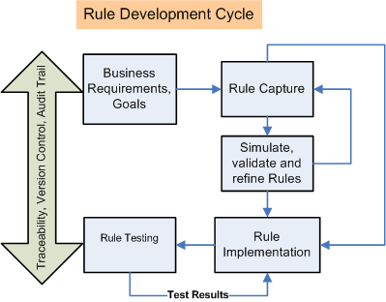

Slika1: Faze razvojnog ciklusa poslovnih pravila[2]

Ovaj šematski prikaz je u stvari parcijalan prikaz životnog ciklusa poslovnih pravila zbog toga što prikazuje samo fazu razvoja.
Tipično, sve faze ovog procesa su iterativne i pretežno opcione u zavisnosti od konkretnog slučaja. Npr. faza sakupljanja pravila „Rule Capture“ je opciona i u slučaju kada već postoje definisana pravila u preduzeću ova faza može biti preskočena.
1) Faza identifikovanja poslovnih zahteva i ciljeva („Business Requirements“), „Goals“. U ovoj fazi poslovni analitičari identifikuju koji su to poslovni zahtevi koje bi BRMS aplikacija trebala da zadovolji i koji se ciljevi žele time postići.
2) Faza sakupljanja pravila („Rule Capture“). Cilj ove faze je da se identifikuje što više pravila na osnovu poslovne dokumentacije, procesa, pravilnika, itd. Ulaz u ovu fazu su dokumenta o politici preduzeća, operativnim procesima, podaci iz postojećeg sistema, priručnici, intervjui poslovnih korisnika, beleške sa sastanaka, itd. Kao izlaz iz faze trebalo bi da se dobije struktuiran sistem poslovnih termina i struktuiran sistem pravila, organizovanih u logičke grupe, kao i identifikovana višenamenska pravila (u smislu više slučajeva korišćenja).
3) Simulacija, validacija i redefinisanje sakupljenih pravila („Simulate, Validate and refine Rule“). Ovo je faza za koju se kaže da je faza projektovanja pravila. Pravila se testiraju, simulira se njihov rad i generišu se izveštaji na osnovu koga se pravila razvrstavaju na ona koja su spremna za implementaciju, i na ona koja treba redefinisati. Izlaz iz ove faze treba da budu pravila spremna za implementaciju, organizovana u logičke grupe (skupove pravila-„rulesets“, pakete, biblioteke)
4) Implementaciona faza („Rule Implementation“). U ovoj fazi se identifikovana i modelovana pravila implementiraju. Implementacija najčešće podrazumeva upisivanje u metadata fajlove, koji se kasnije pretvaraju u Java ili .Net klase ili XML dokumenta.
5) Faza testiranja(Rule Testing). Testiranje je poslednja faza u procesu razvoja poslovnih pravila i može se vršiti kao pojedinačno testiranje ili testiranje na nivou cele aplikacije.

Po jednoj podeli[3] postoji pet tipova poslovnih pravila:
- Ograničenja – jasni kriterijumi kao npr. „komintent ne sme biti mlađi od 18 godina“
- Sugestije – saveti kao što su „podnosilac zahteva ne treba da bude odbijen unapred“
- Pokretači akcija/trigeri – pravila koja iniciraju akcije ili ponašanja, kao „ukoliko je finansijska mogućnost klijenta negativna, zahtev se odbija“
- Izračunavanja – vršenje kalkulacija, npr. „plati 1,5 vrednosti opklade kada je zbir dve karte veći od 21“
- Zaključci – kanonički „if-then“ izrazi

U najvećem broju BRMS sistema koriste se pravila u formi if-then parova. Ova forma pravila potiče iz formalne logike i pravilo izraženo u ovoj formi naziva se produkciono gde se za njega kaže da je „apstraktna struktura koja precizno opisuje formalni jezik“[1].

Opšti oblik produkcionih pravila izgleda ovako:
IF (stanje) THEN (akcija)
Produkciona pravila mogu imati više stanja i više akcija.

Sistemi za upravljanje poslovnim pravilima „Business Rule Management Systems“-BRMS, predstavljaju softverske sisteme koji se koriste za definisanje, razvoj, izvršavanje i upravljanje poslovnim pravilima preduzeća.[3] Oni su dizajnirani da pomognu kompanijama da razviju i održavaju poslovne aplikacije mnogo lakše i brže i da daju poslovnim ekspertima veću kontrolu i moć da povlače sigurnije i bolje poslovne poteze.

Veliki je broj uticajnih faktora koji su naveli preduzeća da se odluče za primenu BRMS-a, a najveći broj njih dolazi iz poslovnog okruženja. Najvažniji su povećan pritisak konkurenata, praksa u razvoju softvera koja zahteva duge vremenske periode da bi se izvršile i najmanje promene, i to što primenom BRMS-a poslovna pravila i procesi mogu biti dostupni većem broju aplikacija u celom preduzeću. Korišćenje BRMS-a u preduzećima bi trebalo da smanji troškove razvoja i održavanje poslovne aplikacije kao i da značajno skrati ceo razvojni ciklus.

Kako su poslovna pravila organizacije najčešće neformalitzovana ili skrivena u raznim priručnicima, pravilnicima, pa i u programskom kodu, to je potreban dug vremenski period za njihovo održavanje, menjanje i upotrebu. Kao rešenje za ovakve probleme BRMS sistemi nude neophodnu infrastrukturu za razvoj i upravljanje ovim pravilma u jednoj jedinoj aplikaciji uz pogodnost lake izgradnje korisničkog interfejsa za pokretanje pravila. Tako, BRMS sistemi postaju komponenta poslovnog sistema koja donosi odluke. Sve što treba uraditi je snabdeti sistem informacijama, pokrenuti zaključivanje na osnovu posebnog skupa pravila i kao izlaz iz ovog procesa dobiće se poslovna odluka.

BRMS ima sledeće funkcije i karakteristike[3]:
- Skladištenje i održavanje skupa poslovnih pravila
- Automatizovanje izvršenja poslovnog procesa
- Odvajanje poslovnih pravila u zasebnu celinu koja je nezavisna u odnosu na druge delove poslovne aplikacije
- Integracija sa svim aplikacijama preduzeća tako da se pravila mogu koristiti u donošenju odluka u svakom pojedinačnom delu sistema, koristeći uobičajene poslovne podatke
- Organizovanje pravila u nezavisne ali povezane skupove pravila (“rulesets”) i izvođenje zaključivanja u okviru ili izmedju ovih skupova
- Dopuštanje poslovnim analitičarima, pa čak i korisnicima da kreiraju, razumeju i održavaju pravila i politiku preduzeća sa minimalnim zahtevima za učenjem
- Stvaranje inteligentne aplikacije koja interaguje sa korisnicima kroz prirodan, razumljiv i logičan dijalog

BRMS su usko povezani sa ekspertnim sistemima. Zbog toga, da bi pojam BRMS-a bio jasniji mora se znati nešto i o njihovom poreklu, iako su oni sami prešli veoma dug razvojni put do danas.

  - Ekspertni sistemi

Ekspertni sistemi su inteligentni računarski programi koji mogu dati savet ili doneti odluku u usko specijalizovanoj oblasti na istom ili sličnom nivou na kom to može da učini ekspert[1].
Razlog za primenu ekspertnih sistema je težnja da znanje, iz neke specifične oblasti ljudske delatnosti, postane dostupno većem broju korisnika kroz primenu računarskih programa.
Razlike između konvencionalnog programa i ekspertnog sistema se sastoje u tome što ekspertni sistem ima sposobnost zaključivanja i objašnjavanja, može da objasni svoje akcije, opravda svoje zaključke i obezbedi korisniku informacije o znanju koje poseduje.
Ekspertni sistemi se još definišu kao programi koji su projektovani tako da modeliraju sposobnosti rešavanja problema ljudskog eksperta u nekoj oblasti[12]. ES modeliraju znanje eksperta i njegovo zaključivanje. Osnovne komponente svakog ekspertnog sistema su:
- Baza znanja
- Mehanizam zaključivanja
- Upravljački mehanizam
- Radna memorija
Pored ova tri osnovna postoje i dodatne komponente kao što su korisnički inerfejsi kao i pomoćni moduli (podsistemi za prikupljanje znanja, sistemi za objašnjavanje, itd.). Baza znanja je jedinstvena i specijalizovana za konkretan sistem. Ona sadrži ekspertsko znanje koje se može predstaviti činjenicama, pravilima, konceptima ili relacijama. Radna memorija se puni odgovarajućim činjenicama pri svakoj novoj sesiji ekspertnog sistema. Ove činjenice se odnose na problem koji ekspertni sistem treba da reši. Mehanizam za zaključivanje donosi zaključke na osnovu podataka iz radne memorije i ekspertskog znanja iz baze znanja.
1.2 Tehnike koje se koriste u BRMS
Kako BRMS sistemi koriste tehnike i tehnologije ekspertnih sistema, to je i sama njihova struktura slična strukturi ekspertnih sistema. tj. uključuje bazu znaja, mehanizam za zaključivanje i radnu memoriju. Skladište znanja u BRMS se naziva baza pravila („Rule Base“) ili baza znanja („Knowledge Base“) , a mehanizam koji primenjuje znanje na unete podatke se naziva mehanizam za zaključivanje („Rule Engine“, „Inference Engine“).

Inače, široko je prihvaćeno da postoje četiri komponente BRMS-a[1] :
1) Okruženja za manipulaciju simbolima i vrednostima koji su zajednički za sve računare kao što su programski jezici i razvojni alati: editori, kompajleri, strukture podataka itd.
2) Baze podataka sa mehanizmima za predstavljnje i pristup podacima
3) Mehanizam za zaključivanje, kao komponenta koja nudi tehnike za primenu znanja na svaki konkretan problem, koji povezuje pravila i izvodi zaključke.
4) Baza pravila

Znanje i mehanizam za zaključivanje su međusobno razdvojeni da bi se olakšalo održavanje sistema. Baza znanja često sadrži različite vrste znanja. Tipično, to je znanje o objektima, procedurama i uzročnim vezama. Znanje o objektima je najčešće predstavljeno u obliku objektnih modela, XML šema, semantičkih mreža. Proceduralno znanje se čuva u obliku Java metoda, "Microsoft Excel Macro" dokumentima itd. Neke poslovne procedure mogu takođe biti predstavljene kao pravila.

Ako bi trebalo da se detaljnije definišu tehnike koje bi svaki dobar BRMS trebalo da implementira onda bi se mogle izdvojiti sledeće :
- Pravila
- Templejte/paterne za pravila („Rule Templates“)
- Mehanizam za zaključivanje
- Procedure i algoritmi
- Tokovi pravila („Ruleflows“)
- Tabele i stabla odlučivanja
- Mehanizam za objašnjavanje
- Sintaksna provera pravila

    - Pravila
Najznačajnija komponenta BRMS sistema su svakako poslovna pravila, po kojima se ovi sistemi izdvajaju od ostalih softverskih sistema.

Forma u kojoj se iskazuju pravila ima mnogo varijacija u zavisnosti od njihove svrhe, načina upotrebe, autora, ali se uglavnom predlaže jednostavna forma bliska svakodnevnom govoru:
Pozajmica može da bude odobrena
ako je koeficijent klijenta „visok“
i ako je pozajmica manja od 2000.

Ukoliko je narudžbina veća od 100
odobriti popust od 10%

Ukoliko je željena destinacija New York
vrsta prevoza je avio prevoz
Pravila mogu biti prikazana i u if-then formi:
if
student.prosek >= 8.5
then
stipendija= true

if
komintent.starost<18
then
zahtev.false

if
temperatura>30ºC
then
godisnjeDoba=leto

1.2.2 Šabloni za pravila („Templates“)

Šabloni za pravila(„Templates“) su dizajnirani kao pomoćno sredstvo pri definisanju strukture pravila. U mnogim slučajevima, jedno isto pravilo može biti primenjeno na više poslovnih podataka. U takvim slučajevima korisno je napraviti šablon za pravila, koji sadrži prazne slotove(rezervisana mesta u memoriji koja čuvaju mesto za određene vrednosti) koji će tek biti napunjeni kasnije.

1.2.3 Mehanizam za zaključivanje

Mehanizmi za zaključivanje vode računa o tome na koji način i kojim redosledom će se pravila izvršavati. Postoje dve tehnike na osnovu kojih mehanizmi za zaključivanje izvode svoje zaključke nad pravilima a to su:

- Ulančavanje unapred
- Ulančavanje unazad

Ulančavanje unapred(„Forward Chaining“) ili zaključivanje orijentisano na podatke uzima u obzir sve podatke i pokušava da otkrije što je moguće više činjenica koristeći što je više moguće pravila, ili popunjavajući što je moguće više slotova. Ovo je tipično za kontrolu procesa i aplikacije za terminiranje. Dobri BRMS najčešće koriste Rete algoritam za ulančavanje unapred.

Ulančavanje unazad(„Backward Chaining“) ili ciljno usmereno rasuđivanje je tipično za odabir proizvoda, dijagnostiku ili davanje saveta. To podrazumeva davanje mogućeg razloga za neku datu činjenicu. Proces zaključivanja počinje od neke tvrdnje koju sistem teži da zadovolji. Ukoliko to nije na početku moguće, mehanizam raščlanjuje početnu tvrdnju i pokušava da parcijalno dokaže istinitost dobijenih „pod-tvrdnji“ kako bi tako posredno dokazao istinitost početne tvrdnje. Tako dobijamo niz iterativnih koraka koji se ponavljaju sve dok se ne dokaže istinitost početne tvrdnje ili dok više nije moguće vršiti raščlanjivanja.

Neki produkcioni sistemi koriste i jedan i drugi način ulančavanja čime povećavaju svoju efikasnost. Takvi sistemi se nazivaju hibridni.

1.2.3.1 Rete algoritam

Autor Rete algoritma je Dr. Charles Forgy koji ga je objasnio u svom doktoratu 1978 godine. Reč „rete“ potiče iz latinskog jezika i znači „mreža“, što ukazuje na strukturu podataka koja se nalazi u osnovi Rete algoritma. Rete algoritam znatno povećava brzinu ulančavanja unapred kod sistema baziranih na pravilima, tako što se olakšava proces promene stanja sistema kada se neko pravilo izvrši. Rete mreža se sama modifikuje nakon svakog izvršavanja pravila, tako da se nepotrebna pravila ne izvršavaju. Što je veći broj pravila to je veća efikasnost rete algoritma u poređenju sa proceduralnim kodom. Prednost u odnosu na druge algoritme je u tome što u znatnoj meri otklanja posledice dva problema karakteristična za proces zaključivanja:
- Redundansa (Temporal Redundancy) – paljenje pojedinačnih pravila obično promeni samo nekoliko podataka, i samo nekoliko pravila su pogođena tim promenama, pa se inače nepotrebno proverava ostatak pravila koja nisu pogođena tim promenama
- Strukturna sličnost (Structural Similarity) – isti paterni (uslovi) se često pojavljuju u više od jednog pravila

1.2.4 Procedure i algoritmi

Predstavljanje znanja može biti veoma kompleksno kada znanje koje treba da se modeluje ima proceduralan karakter. Primeri uključuju matematička i finansijska izračunavanja. Dobri BRMS-ovi treba da omoguće da skupovi pravila po potrebi pozovu procedure ili da procedure pozivaju izvršenje skupova pravila i da vraćaju neku povratnu vrednost.

1.2.5 Tokovi pravila („Ruleflowes“)

Mehanizam tokova pravila omogućuje dizajnerima da specifikuju tačan redosled izvršavanja grupa pravila ili čitavih modula. Veoma je bitno da BRMS ima implementiranu i ovu tehniku jer omogućava lakše upravljanje velikim skupovima pravila.

1.2.6 Tabele odlučivanja i stabla odlučivanja

Neki BRMS sistemi podržavaju i drugačije načine predstavljanja pravila. Najčešće su to stabla i tabele odlučivanja. Stabla odlučivanja prikazuju pravila u obliku strukture stabla, što može biti pogodno za identifikovanje programskih grešaka i za komunikaciju korisnika i programskih inženjera ili analitčara, ali to ipak nije forma u kojoj krajnji korisnici ili eksperti vizuelizuju svoje znanje.

1.2.7 Mehanizam za objašnjavanje

Dve druge osobine koje izdvajaju BRMS od ostalih kompjuterskih programa su sledeće:
- BRMS obezbeđuju objašnjenje zaključivanja
- Obuhvataju kvalitativno ili zdravorazumsko rasuđivanje i razrešavanje konflikata.
Ako u nekom BRMS-u postoje implementirane obe gore navedene osobine onda on može da donese višestruke odluke sa ponuđenim stepenima verovatnoće za svaki zaključak. Ali sa druge strane, obe ove opcije povećavaju troškove razvoja BRMS-a i takođe mogu da povlače sa sobom i potrebu za većom kompleksnošću pravila. Ugrađeni mehanizmi za objašnjavanje zaključivanja su korisna pomagala za identifikovanje programskih grešaka ali su retko kad dovoljno primerene korisničkim zahtevima. Korisni alati za objašnjavanje rezonovanja moraju biti “ručno” napravljeni za svakog korisnika.
Što se tiče obezbeđenja pouzdanosti i tačnosti donetih odluka, primenjuju se sledeće tehnike :
- Eksplicitno rezonovanje sa korišćenjem verbalnih opisa kod neizvesnih zaključaka i podataka
- Šta-ako mehanizmi
- Sistemi za održavanje istine
- Faktori verovatnoće
- Bajesova verovatnoća
- Fazi skupovi

Objašnjavanje i izračunavanje pouzdanosti donetih zaključaka takođe dodaje na složenosti sistema i potrebnom znanju pri specifikaciji sistema, ali omogućava da se “dotaknu” mnogo složeniji problemi.

Neretko se dešava da mehanizam za zaključivanje upadne u tzv. “death lock” ili mrtvu petlju, blokirano stanje kada više pravila u isto vreme ispunjavaju uslove da se ispale, ali ne postoji kriterijum koje od njih bi trebalo prvo. Ova pojava je označena kao konflikt pravila i za rešenje ovakvih konflikata postoji nekoliko mogućih rešenja:
- Primenjuje se samo jedno pravilo, npr. prvo u bazi čiji je uslov ispunjen
- No duplication: izaberi pravilo koje ne daje nove zaključke, odn. promene
- Do one: izaberi prvo pravilo čiji je uslov ispunjen
- Do in sequence: primena pravila jedno za drugim tako da svaki zaključak može da se iskoristi za ispunjenje uslova novog ili sledećeg pravila
- Do the most specific: primeni najspecifičnije pravilo. Specifičniji je uslov koji sadrži više premisa
- Do the most recent: izaberi pravilo čiji uslov koristi najnovije činjnice
Implementacija mehanizma za rešavanje konfllikata među pravilima takođe povećava vrednost BRMS sistema.

1.2.8 Mehanizam za proveru sintakse pravila

Dobar BRMS nudi mehanizam za proveru sintaksne ispravnosti u realnom vremenu, čim se pravila unesu u editor. Sa struktuiranim jezikom pravila, veoma je korisno ako mehanizam podvuče uočene greške korišćenjem različitih boja. Takođe bi trebalo da postoji jasna veza između objektnog modela i pravila.

1.3. Drools

Drools predstavlja jedan od besplatnih alata za razvoj BRMS aplikacija koji su trenutno dostupni na internetu i pošto je korišćen za razvoj aplikacije u ovom radu sledi nekoliko reči o njemu.

Drools kombinuje pristup poslovnih pravila(„Business Rule approach“) sa oblašću ekspertnih sistema, što kao rezultat ima moćnu „mašinu“ za dizajniranje, implementaciju i izvršavanje poslovnih pravila. Preciznije, Drools se klasifikuje kao produkcioni sistem pravila jer je znanje (poslovna pravila) sa kojima on radi uobličeno u formu produkcionih pravila. On koristi Rete algoritam Charles Forgy-ja, Osim Rete algoritma, od skora postoje pokušaji da se implementira i Leaps algoritam (algoritam skokova), ali implementacija ovog algoritma se još vodi kao eksperimentalna.

Arhitektura Drools BRMS-a može se shematski prikazati kao na slici 8:

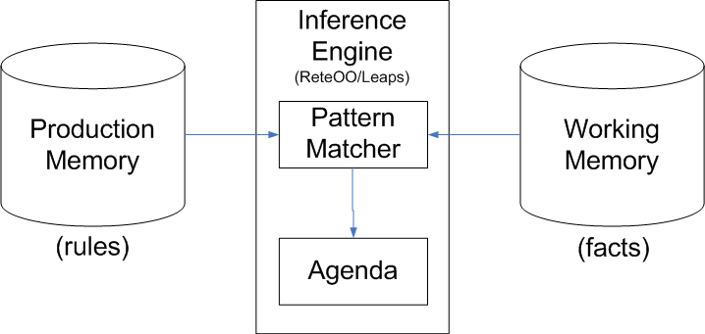

Slika 2: Arhitektura BRMS-a

Pravila se smeštaju u produkcionu memoriju(„Production Memory“), a podaci na koje mehanizam za zaključivanje primenjuje pravila u radnu memoriju („Working Memory“). Podaci koji se unose u radnu memoriju predstavljaju Java objekte iz aplikacije. Drools prepoznaje samo objekte koji imaju implementirane get i set metode. Unošenje podataka u radnu memoriju naziva se „Assertion“ i tada se radna memorija u stvari obaveštava o postojanju i karakteristikama objekata. Ceo posao povezivanja objekata sa pravilima se obavlja prilikom unosa objekata u radnu memoriju. Objekti koji se nalaze u radnoj memoriji mogu biti i uklonjeni iz nje („Retracted“), tako da ona više ne mogu biti upoređena sa pravilima. Ukoliko su objekti modifikovani van radne memorije te promene se moraju preneti i na radnu memoriju. Tehnički to se radi tako što se nad objektom prvo izvrši operacija „Retract“ i zatim operacija „Assertion“ sa novim podacima.

Za povezivanje i izvršavanje pravila nad podacima zadužen je mehanizam za zaključivanje („Inference Engine“). On povezuje podatke iz radne memorije sa odgovarajućim pravilima koristeći algoritme Rete i Leaps (implementiran u okviru „Pattern Matcher“ modula) i zatim puni Agendu sa pravilima koja treba da se izvrše. Kako realni sistemi često rade sa velikim brojem pravila i podataka, to može da se desi da više pravila čekaju u Agendi da se izvrše, odnosno više pravila se ispostavilo kao tačno. Za ta pravila se kaže da su u konfliktu. Za izlaženje na kraj sa ovim problemom zadužena je Agenda koja primenjuje određeni algoritam za razrešenje konflikata među pravilima. Drools ima dva načina za rešavanje konflikta: uz pomoć atributa „sailence“ kojim se eksplicitno pripisuje stepen prioriteta pravilima, i drugi je LIFO princip za izlaženje iz reda čekanja.

Agenda radi u dve faze:
- Rad sa radnom memorijom – u ovom delu se obavlja najveći deo posla, povezivanje objekata i pravila. Kada se svi objekti nađu u radnoj memoriji i aplikacija pozove naredbu kojom se pale pravila, počinje druga faza
- Evaluacija – u ovoj fazi se biraju pravila koja će se izvršiti. Ukoliko Agenda ne može da nađe ni jedno pravilo koje može da izvrši ona prestaje sa radom, u suprotnom pokušava da izvrši pravilo i prebacuje fokus na prvu fazu. Jasno je da će ovaj proces da se ponavlja sve dok se Agenda ne isprazni, odn. dok ima pravila koja se mogu izvršiti.

Pravila se najčešće čuvaju u fajlovima sa .drl ekstenzijom. Preporučena forma fajla izgleda ovako:
package ime paketa

imports (paketi, klase...)

globals

funkcije

upiti

pravila
Redosled ovih elemenata nije bitan, osim što naziv paketa, ukoliko se navodi, mora biti na početku.

Struktura pravila bi uopšteno mogla da se prikaže na sledeći način:
rule "ime"
atributi
when
LHS(leva strana pravila, if-deo)
then
RHS(desna strana pravila, then-deo)
end
Atributi su opcioni kao i navodnici uz naziv pravila. Jezik pravila je veoma jednostavan, sa relativno malim brojem pravila koja se moraju poštovati. Leva strana pravila nosi neke specifičnosti što se tiče sintakse, dok desna strana sledi standardnu Java sintaksu.

- Zahtevi - Kreditni sektor ProCredit Bank

  - Verbalni model

Sistem koji je predmet ovog rada treba da podrži rad u kreditnom sektoru ProCredit banke. On treba da pokrije funkcije obrade podataka o klijentima banke(unos, izmena i brisanje podataka), proveru ispunjenosti uslova za odobrenje kredita klijentima koji su fizička lica, kao i samo odobravanje kredita.

Funkcija za unos novog klijenta treba da omogući logičku proveru unetih podataka kao što su provera tekstualnih i brojčanih polja, datuma itd. Nakon logičke provere treba proveriti da li klijent već postoji u bazi i ako postoji o tome izvestiti službenika koji vrši unos.

Funkcija izmene podataka o klijentu treba prvo da prikaže podatke o klijentu bankarakom službeniku i da mu omogući izmenu određenih podataka. Nakon potvrde unosa, potrebno je proveriti logičku ispravnost unetih podataka i ukoliko je sve u redu podatke snimiti u bazu. Ukoliko postoje greške, sistem će o tome izvestiti službenika i dati mu priliku da ispravi unos.

Funkcija brisanja komintenta omogućava brisanje podataka o komintentu iz baze. Pre samog brisanja treba prikazati službeniku određene podatke o klijentu na osnovu kojih je moguće tačno identifikovati klijenta kako bi se proverilo da li je to zaista klijent koga treba izbrisati.

Funkcija odobravanja kredita treba da omogući automatsku obradu zahteva za kreditima, zatim da donese zaključak o odobravanju ili odbijanju, i na kraju da pruži odgovarajuće obrazloženje. Osoba koja je podnosilac zahteva za kreditom mora prethodno da bude klijent banke. Nakon startovanja ove funkcije potrebno je proveriti da li je ovaj uslov ispunjen. Ukoliko jeste sistem treba da prikaže podatke o klijentu, kao i da omogući unos podataka o traženom kreditu. Nakon unosa podataka potrebno je proveriti logičku ispravnost podataka i ukoliko se ustanovi da postoje određene greške o tome izvestiti službenika. Nakon korektnog unosa podataka treba pokrenuti mehanizam za zaključivanje koji treba da donese zaključak sa adekvatnim obrazloženjem donete odluke. Bez obzira na rezultat zaključivanja potrebno je snimiti podneti zahtev.

Potrebno je implementirati i funkciju odobravanja zahteva, koja bi omogućavala pronalaženje određenog zahteva na osnovu njegovog identifikacionog broja i nakon toga, u zavisnosti od stanja zahteva (odobren/odbijen) obraditi zahtev(snimiti ga).

2.2 Slučajevi korišćenja sistema
Na osnovu sagledavanja verbalnog modela ustanovljeni su sledeći slučajevi korišćenja:
- Unošenje komintenta
- Brisanje komintenta
- Izmena podataka o komintentu
- Provera kreditne sposobnosti
- Odobravanje kredita

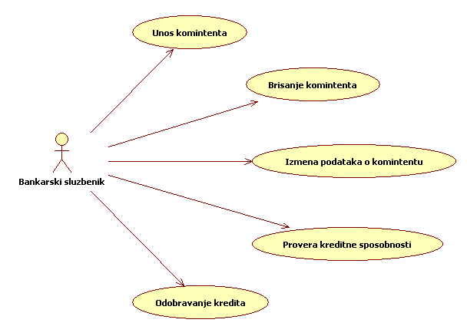
Slika 3: Slučajevi korišćenja

2.3 Opis zahteva pomoću slučajeva korišćenja

SK1 :: Unošenje komintenta
Aktori
Bankarski službenik
Učesnici
Bankarski službenik i sistem
Preduslov
Sistem je uključen i službenik je pod svojom šifrom ulogovan na sistem. Sistem prikazuje formu za početak rada.
Osnovni scenario
- Službenik poziva sistem da prikaže formu za unos novog komintenta.
- Sistem prikazuje formu za unos JMBG-a komintenta.
- Službenik popunjava formu i poziva sistem da proveri da li komintent sa datim JMBG-om postoji u bazi.
- Sistem proverava da li komintent sa datim JMBG-om već postoji u bazi i prikazuje formu za unos ostalih podataka.
- Službenik popunjava formu podacima o komintentu i poziva sistem da snimi podatke o novom komintentu.
- Sistem proverava validnost unetih podataka i pamti komintenta u bazu.
Alternativna scenarija
4.1. Ukoliko dati komintent već postoji u bazi, sistem o tome izveštava službenika i prekida se scenario.
6.2. Ukoliko je službenik uneo nekorektan podatak u formu, sistem ga o tome izveštava i daje mu priliku da koriguje unos.
SK2 :: Brisanje komintenta
Aktori
Bankarski službenik
Učesnici
Bankarski službenik i sistem
Preduslov
Sistem je uključen i službenik je pod svojom šifrom ulogovan na sistem. Sistem prikazuje formu za početak rada u kreditnom sektoru.
Osnovni scenario
- Službenik poziva sistem da prikaze formu za rad sa komintentima.
- Sistem prikazuje formu za unos matičnog broja komintenta.
- Službenik upisuje matični broj komintenta koga želi da izbriše i poziva sistem da mu prikaže podatke o komintentu.
- Sistem proverava da li komintent sa zadatim matičnim brojem postoji u bazi i ako postoji prikazuje službeniku podatke o komintentu.
- Službenik proverava podatke i nalaže sistemu da obriše komintenta.
- Sistem briše komintenta iz baze i izveštava komintenta o uspešnosti transakcije.
Alternativna scenarija
4.1. Ukoliko dati komintent ne postoji u bazi, sistem o tome izveštava službenika i prekida se scenario.
SK3 :: Izmena podataka o komintentu

Aktori
Bankarski službenik
Učesnici
Bankarski službenik i sistem
Preduslov
Sistem je uključen i službenik je pod svojom šifrom ulogovan u sistem. Službenik poziva sistem da mu prikaže formu za rad sa komintentima.
Osnovni scenario
- Radnik unosi matični broj komintenta i poziva sistem da mu prikaže podatke o komintentu.
- Sistem prikazuje podatke o komintentu.
- Radnik menja podatke o komintentu i poziva sistem da sačuva podatke u bazu
- Sistem proverava validnost podataka i snima date podatke u bazu.

Alternativna scenarija
2.1. Ukoliko komintent sa datim matičnim brojem ne postoji u bazi sistem o tome obaveštava službenika i scenario se prekida
4.1 Ukoliko je službenik uneo nekorektne podatke u formu sistem ga o tome obavešteva i daje mu priliku da ispravi unos.

SK4 :: Provera kreditne sposobnosti

Aktori
Bankarski službenik
Učesnici
Bankarski službenik i sistem
Preduslov
Sistem je uključen i službenik je pod svojom šifrom ulogovan na sistem. Sistem prikazuje formu za početak rada u kreditnom sektoru.
Osnovni scenario
- Službenik bira opciju „PROVERA“, čime poziva sistem da mu prikaže formu za proveru kreditne sposobnosti komintenta.
- Sistem prikazuje formu za unos matičnog broja komintenta.
- Službenik popunjava formu i poziva sistem da proveri da li komintent postoji u bazi.
- Sistem pronalazi komintenta i prikazuje formu za unos podataka o željenom kreditu (zahtev).
- Službenik popunjava zahtev na podacima koje dobija od komintenta i nakon toga poziva sistem da proveri da li komintent zadovoljava uslove za dobijanje kredita,a na osnovu kreditnih pravila banke.
- Sistem proverava validnost unetih podataka, uzima podatke o komintentu iz baze i zatim pokreće mehanizam za zaključivanje nad datim podacima.
- Sistem prikazuje donete zaključke i stanje zahteva(odobren ili odbijen) i zahtev snima u bazu.
Alternativna scenarija
4.1. Ukoliko komintent sa datim matičnim brojem ne postoji u bazi sistem o tome izveštava komintenta i scenario se prekida.
6.1. Ukoliko sistem nije mogao da obradi podatke on o tome izveštava komintenta i scenario se prekida.
6.2. Ukoliko je službenik uneo nekorektan podatak u formu, sistem ga o tome izveštava i daje mu priliku da koriguje unos.
6.3. Ukoliko sistem nije uspeo da snimi zahtev u bazu on obaveštava službenika o nastaloj grešci i scenario se prekida.

SK5 :: Odobravanje kredita

Aktori
Bankarski službenik
Učesnici
Bankarski službenik i sistem
Preduslov
Sistem je uključen i službenik je pod svojom šifrom ulogovan na sistem. Sistem prikazuje formu za početak rada u kreditnom sektoru.
Osnovni scenario
- Službenik poziva sistem da prikaže formu za odobravanje kredita.
- Sistem prikazuje formu za unos identifikacionog broja zahteva.
- Službenik popunjava formu i poziva sistem da prikaže zahtev.
- Sistem prikazuje zahtev
- Ukoliko je zahtev pozitivan(odobren) službenik poziva sistem da odobri kredit komintentu.
- Nakon ovog poziva sistem briše dati zahtev iz baze i u tabelu Krediti unosi novi slog o odobrenom kreditu.
- Sistem prikazuje komintentu poruku o uspešnosti transakcije.
Alternativna scenarija
4.1. Ukoliko zahtev ne postoji u bazi sistem o tome izveštava službenika i scenario se prekida.
6.1. Ukoliko sistem nije mogao da izbriše zahtev iz tabele Zahtevi on o tome izveštava službenika.
6.2. Ukoliko sistem nije uspeo da sačuva kredit on o tome izveštava službenika i scenario se prekida.

- Analiza

3.1 Ponašanje sistema

3.1.1 Sistemski dijagrami sekvenci

Napomena: Kako se dijagrami sekvenci za većinu alternativnih scenarija poklapaju sa
dijagramom osnovnog scenarija oni neće biti prikazivani. U svim slučajevima alternativni scenario se od osnovnog razlikuje samo u poruci koju sistem vraća radniku.

SK1 :: Unos komintenta

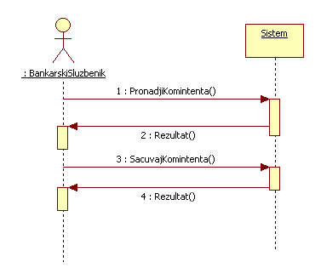
Slika 4: Dijagram sekvenci “Unos komintenta”

Alternarivna scenarija :

- Ukoliko komintent već postoji u bazi sistem o tome izveštava službenika i scenario se prekida
- Ukoliko sistem iz nekog razloga nije uspeo da snimi podatke o komintentu u bazu on o tome izveštava službenika i scenario se prekida.

SK2 :: Brisanje komintenta

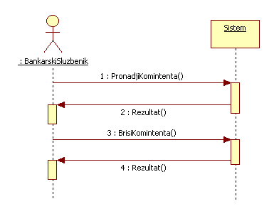
Slika 5: Dijagram sekvenci “Brisanje komintenta”

Alternativna scenarija :

- Ukoliko komintent ne postoji u bazi sistem o tome izveštava službenika i scenario se prekida.
- Ukoliko sistem ne uspe da izbriše komintenta iz baze on o tome izveštava službenika i scenario se prekida.

SK3 :: Izmena podataka o komintentu

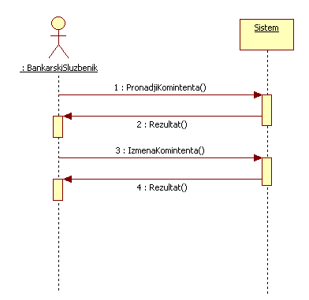
Slika 6: Dijagram sekvenci “Izmena podataka o komintentu”

Alternativna scenarija :

- Ukoliko komintent ne postoji u bazi sistem o tome izveštava službenika i scenario se prekida.
- Ukoliko sistem ne uspe da sačuva nove podatke o komintentu u bazi on o tome izveštava službenika i scenario se prekida.

SK4 :: Provera kreditne sposobnosti

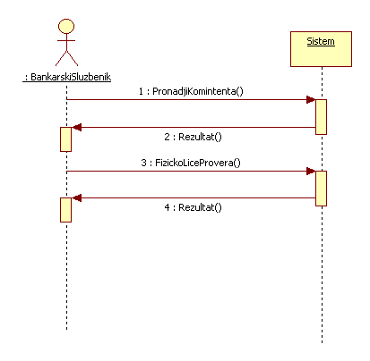
Slika 7: Dijagram sekvenci “Provera kreditne sposobnosti”

Alternativna scenarija :
- Ukoliko komintent ne postoji u bazi sistem o tome izveštava službenika i scenario se prekida.
- Ukoliko je sistem bio sprečen da izvrši zaključivanje on o tome izveštava službenika i scenario se prekida.
- Ukoliko sistem nije uspeo da sačuva zahtev u bazu on o tome izveštava službenika i scenario se prekida.

SK5 :: Odobravanje kredita

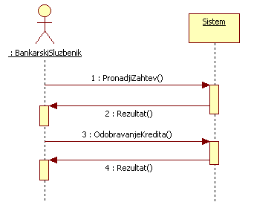
Slika 8: Dijagram sekvenci “Odobravanje kredita”

Alternativna scenarija :

- Ukoliko zahtev sa datim identifikacionim brojem ne postoji u bazi sistem izveštava službenika i scenario se prekida.
- Ukoliko sistem ne može da snimi kredit u bazu on izveštava službenika i scenario se prekida.

Identifikovane sistemske operacije su:
- Rezultat pronadjiKomintenta()
- Rezultat unosKomintenta()
- Rezultat brisanjeKomintenta()
- Rezultat izmenaKomintenta()
- Rezultat fizickoLiceProvera()
- Rezultat pronadjiZahtev()
- Rezultat odobravanjeKredita()

    - Ugovori o sistemskim operacijama
Ugovor UG1

Operacija : PronadjiKomintenta(Komintent) : Rezultat
Veza sa SK : DS1, DS2, DS3, DS4
Preduslovi :
Postuslovi : Komintent prikazan službeniku ukoliko postoji u bazi

Ugovor UG2

Operacija : SacuvajKomintenta(Komintent) : Rezultat
Veza sa SK : DS1
Preduslovi :
Postuslovi : Komintent sačuvan u bazi

Ugovor UG3

Operacija : BrišiKomintenta(Komintent) : Rezultat
Veza sa SK : DS2
Preduslovi : Komintent pronađen u bazi
Postuslovi : Stanje komintenta postavljeno na neaktivan

Ugovor UG4

Operacija : IzmenaKomintenta(Komintent) : Rezultat
Veza sa SK : DS3
Preduslovi : Komintent pronađen u bazi
Postuslovi : Izmenjeni podaci o komintentu

Ugovor UG5

Operacija : FizičkoLiceProvera (Komintent) : Rezultat
Veza sa SK : DS4
Preduslovi :
Postuslovi : Popunjen izveštaj vezan za dati zahtev

Ugovor UG6

Operacija : PronadjiZahtev(Komintent) : Rezultat
Veza sa SK : DS5
Preduslovi :
Postuslovi : Podaci o zahtevu prikazani službeniku ukoliko postoje
Ugovor UG7

Operacija : OdobravanjeKredita(Komintent) : Rezultat
Veza sa SK : DS5
Preduslovi : Zahtev za odobravanje kredita postoji u bazi
Postuslovi : Kreditno zaduženje je sačuvano u bazi

  - Struktura sistema

3.2.1 Konceptualni model

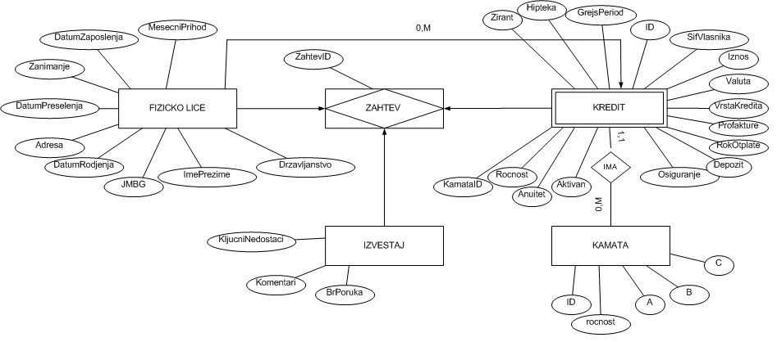
Slika 9: Konceptualni model sistema

    - Relacioni model

FizickoLice(JMBG, ImePrezime, DatumRodjenja, Adresa, DatumPreselenja, Zanimanje, DatumZaposljavanja, MesecniPrihod, Drzavljanstvo)
Zahtev(zahtevID, stanje, SifVlasnika, Iznos, Valuta, VrstaKredita, Profakture, RokOtplate, Depozit, Osiguranje, GrejsPeriod, Hipoteka, Zirant, KamataID)
Krediti(ID, SifVlasnika, Iznos, Valuta, VrstaKredita, Profakture, RokOtplate, Depozit, Osiguranje, GrejsPeriod, Hipoteka, Zirant, Aktivan, UkupnoKasnjenje, StanjeKredita, KamataID)
Kamate(ID, rocnost, A, B, C)
FinansijskaTablica(God, 10, 12, 14, 16, 18)

    - Baza pravila

Baza pravila se sastoji iz tri zasebna dokumenta i svaki obuhvata pravila vezana za određenu vrstu kredita, potrošačke, stambene i kredite za adaptaciju i rekonstrukciju. U sve tri grupe, pravila su na sličan način podeljena u podgrupe prema problematici na koju se odnose i koja se njima reguliše. To su npr. :
- opšti uslovi za dobijanje kredita(starost, mesečni prihod, državljanstvo, iznos traženog kredite itd.),
- uslovi vezani za finansijsku mogućnost podnosioca zahteva(koji procenat mesečnog budžeta komintenta je zakonski dozvoljeno opteretiti finansijskim obavezama, na osnovu toga određena mesečna finansijska mogućnost(snaga) komintenta)
- maksimalni rok za otplatu kredita(zavisi od pokrivenosti kredita profakturama, iznosa kredita, osiguranja...)
- koeficijent rizika koji se pripisuje podnosiocu u odnosu na različite kriterijume(starost, mesečni prihod, dužinu radnog staža, dužinu stanovanja na istom mestu, da li je komintent dosadašnji klijent banke itd.)
- poslednji krug uslova u kom se određuju sredstva obezbeđenja kredita, ukoliko je komintent pozitivno prošao prethodne podgrupe pravila

Hronološki red izvršavanja ovih podgrupa pravila je veoma bitan, jer se u svakom krugu objekti u radnoj memoriji menjaju tako da se njihovi parametri pripremaju za naredni krug odlučivanja. Takođe, pravila unutar podgrupa su povezana tako da se ulančavaju i izvršenje jednih utiče na izvršenje drugih.

Sve tri vrste kredita realizuju ove podgrupe na sebi svojstven način kako je to određeno kreditnim pravilima banke. U nastavku sledi prikaz pojedinih pravila po grupama. Pregled svih pravila iz baze može se naći u Prilogu, na kraju rada.

- Potrošački krediti
when
Komintent mlađi od 18 godina.
then
Zahtev odbijen
when
Mesečni prihod komintenta manji od 100eura.
then
Zahtev odbijen.
when
Komintent je zaposlen. AND
Dužina poslovanja komintenta je manja od 6 meseci.
then
Zahtev odbijen.
when
Komintent je preduzetnik ili poljoprivrednik. AND
Dužina poslovanja komintenta je manja od 3 meseca.
then
Zahtev odbijen.
when
Ostatak mesečnog prihoda komintentovog domaćinstva(bez mesečnog prihoda komintenta) je manji od mesečnog prihoda komintenta.
AND
Komintent je zaposleni ili penzioner.
then
Ukupno 30% neto prihoda komintenta se može opteretiti finansijskim obavezama.
when
Stopa zaduženosti je veća od 0.
then
Izračunati finansijsku mogućnost komintenta.
when
Finansijska mogućnost komintenta je negativna. OR
Finansijska mogućnost komintenta je manja od mesečne rate kredita.
then
Zahtev odbijen.

- Krediti za adaptaciju i rekonstrukciju
when
Podnosilaca zahteva nije državljanin Republike Srbije.
then
Zahtev odbijen.
when
Komintent želi kredit osiguran kod NKOSK. AND
Komintent je mlađi od 23 godine.
then
Zahtev odbijen.
when
Komintent je zaposlen. AND
Radni staž komintenta je manji od 6 meseci.
then
Zahtev odbijen
when
Maksimalni rok je manji od željenog roka otplate kredita.
then
Zahtev odbijen.
when
Maksimalni rok je veći ili jednak željenom roku otplate kredita.
then
Rok otplate potvrđen.

- Stambeni krediti
when
Komintent želi kredit osiguran kod NKOSK. AND
Komintent je stariji od 45 godina.
then
Zahtev se odbija.
when
Komintent ne želi osiguranje kredita. AND
Komintent je zaposlen ili penzioner.
then
Maksimalno 50% neto mesečnih primanja komintenta se može opteretiti finansijskim obavezama.
when
Stopa dozvoljene zaduženosti je veća od 0.
then
Izračunati finansijsku mogućnost komintenta.
when
Iznos kredita je veći od 20000 eura.
then
Potreban depozit u visini od 20% iznosa kredita.
Odobriti grejs period od godinu dana.
Potrebna hipoteka na pokretnu ili nepokretnu imovinu vrednosti do 10% veće od iznosa kredita
when
Kredit je namenski. AND
Iznos kredita je manji od 20000 eura.
then
Potreban depozit u visini od 30% vrednosti kredita.
when
Komintent vrši svoj platni promet preko ProCredit banke.
then
Smanjiti koeficijent rizika komintenta za 2.
when
Ukupno kašnjenje u isplatama drugih kredita u ProCredit banci veće od mesec dana.
then
Zahtev odbijen.
when
Komintent se selio u poslednjih godinu dana.
then
Povećati koeficijent rizika komintenta za 2.

- Projektovanje

4.1 Arhitektura softverskog sistema

Arhitektura softverskog sistema je izvedena iz tronivojske arhitekture. Uočeni su sledeći nivoi:

- Interfejs
- Ekranske forme
- Aplikaciona logika
- Kontroleri
- Poslovna logika
- Domenske klase
- Sistemske operacije
- Poslovna pravila
- Database broker

- Baza podataka

- Baza pravila

4.2 Aplikaciona logika

4.2.1 Kontroler aplikacione logike
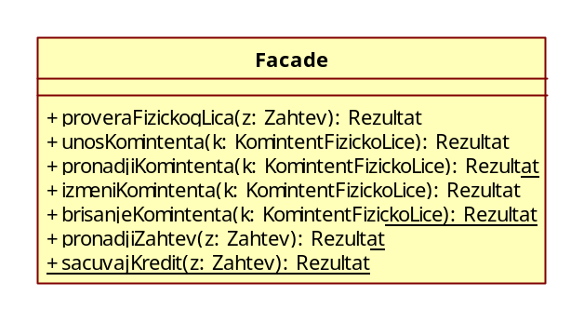
Slika10: Kontroler aplikacione logike

4.2.2 Poslovna logika

Struktura softverskog sistema – domenske klase
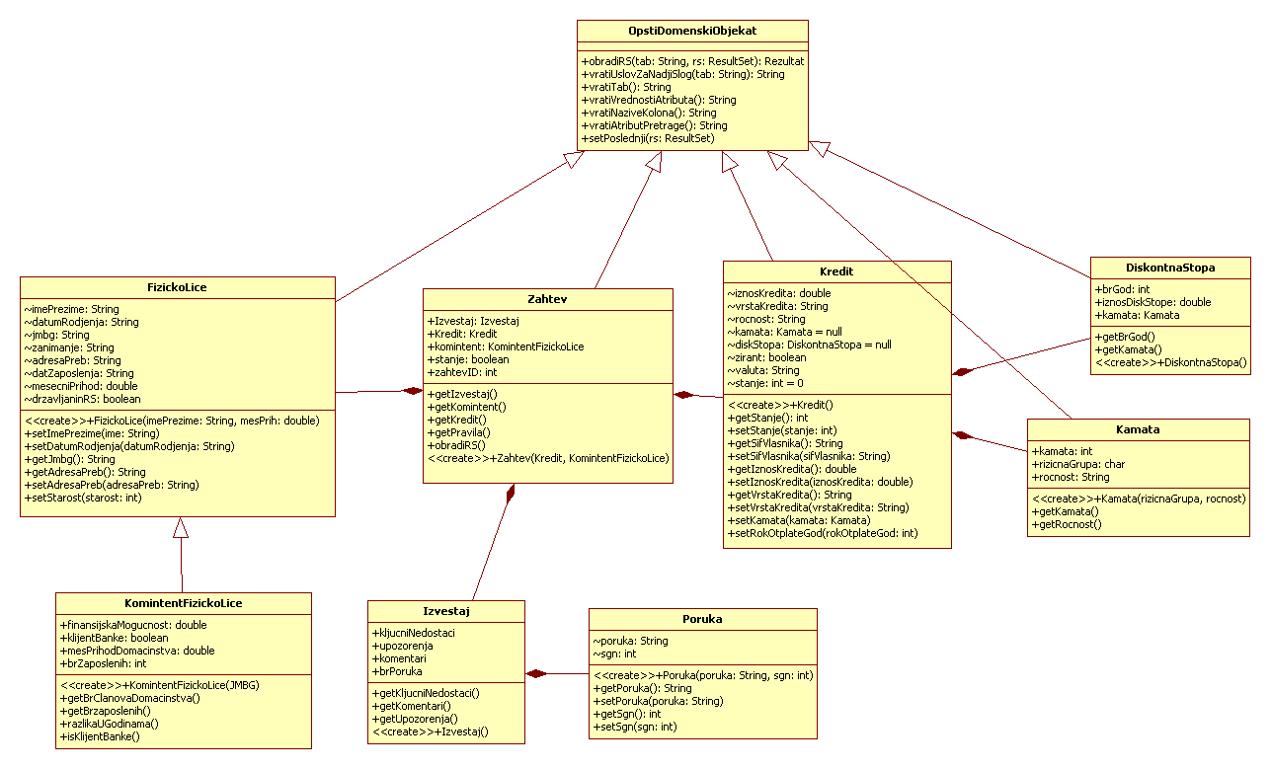
Slika11: Struktura softverskog sistema - domenske klase

Ponašanje softverskog sistema – sistemske operacije

Ugovor UG1 - PronadjiKomintenta(Komintent) : Rezultat
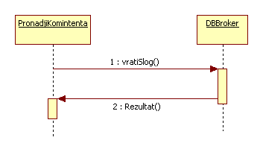

Slika12: Dijagram sekvenci – sistemska operacija “PronadjiKomintenta”

Sistemski dijagram sekvenci:
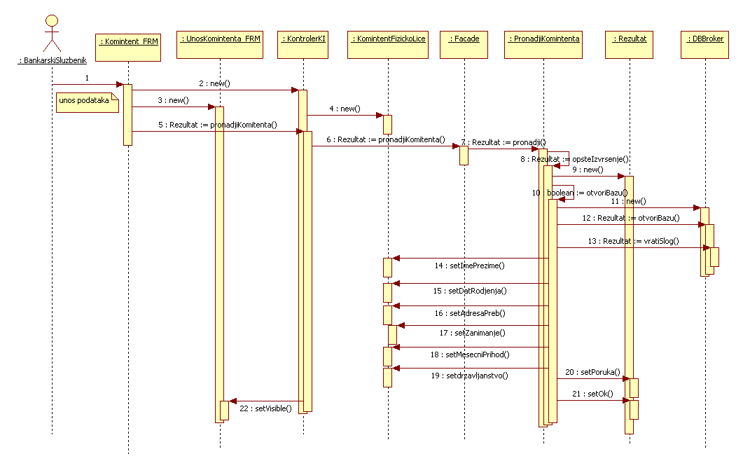
Slika13:Sistemski dijagram sekvenci – sistemska operacija “PronadjiKomintenta”

Ugovor UG2 - SacuvajKomintenta(Komintent) : Rezultat

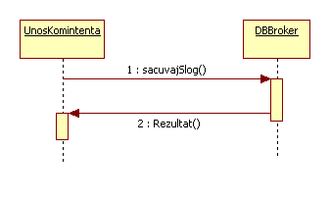
Slika14: Dijagram sekvenci – sistemska operacija “SacuvajKomintenta”

Sistemski dijagram sekvenci:
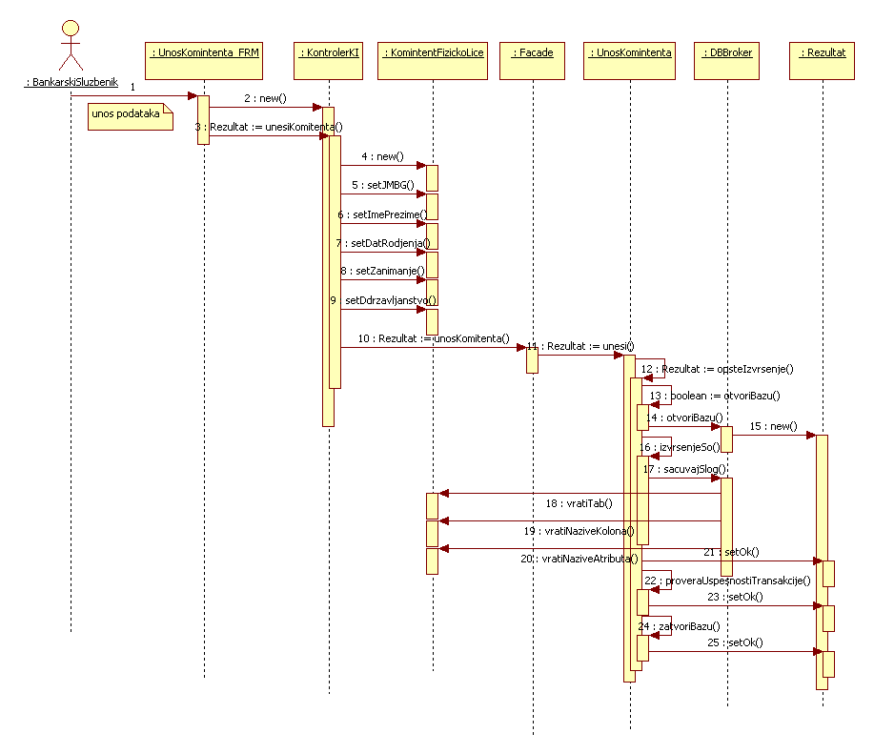
Slika15: Sistemski dijagram sekvenci – sistemska operacija “SacuvajKomintenta”

Ugovor UG3 - BrisiKomintenta(Komintent) : Rezultat

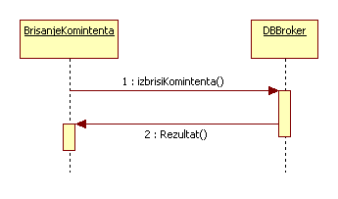
Slika16: Dijagram sekvenci – sistemska operacija “BrisiKomintenta”

Sistemski dijagram sekvenci:
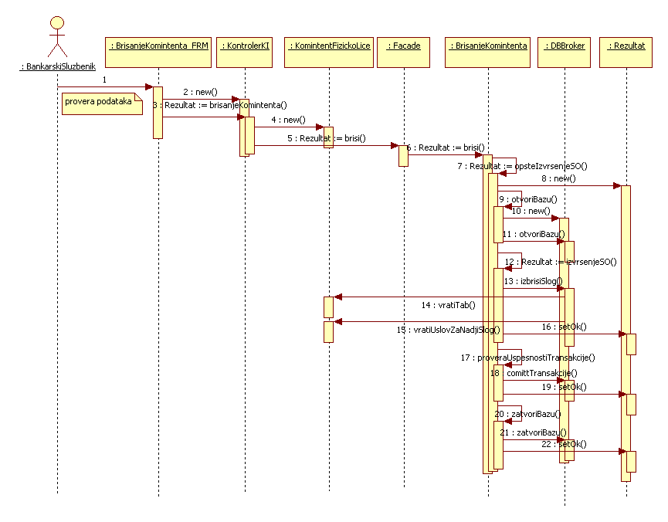
Slika 17: Sistemski dijagram sekvenci – sistemska operacija „BrisiKomintenta“

Ugovor UG4 - IzmenaKomintenta(Komintent) : Rezultat

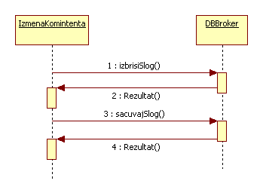
Slika 18: Dijagram sekvenci – sistemska operacija “IzmenaKomintenta”

Sistemski dijagram sekvenci:
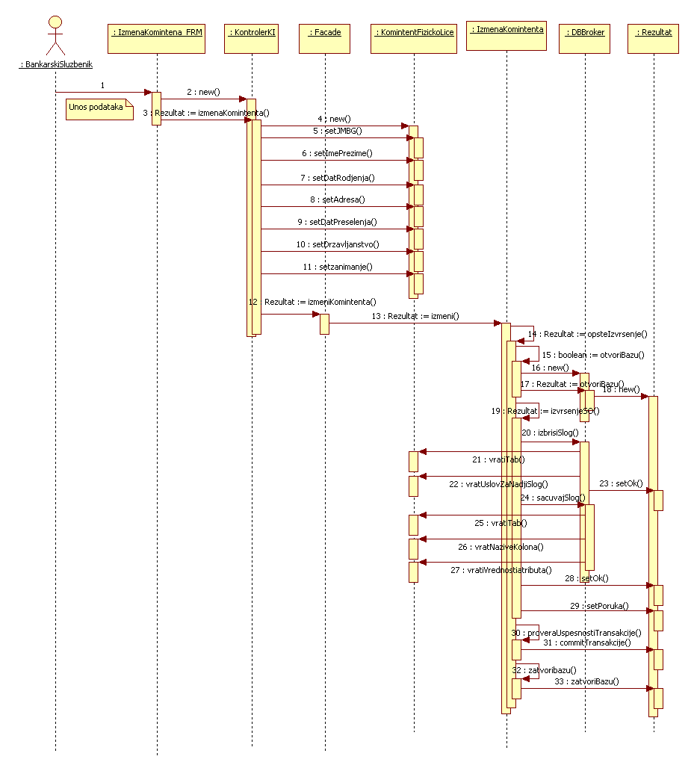
Slika 19: Sistemski dijagram sekvenci – sistemska operacija “IzmenaKomintenta”

Ugovor UG5 - FizičkoLiceProvera (Komintent) : Rezultat

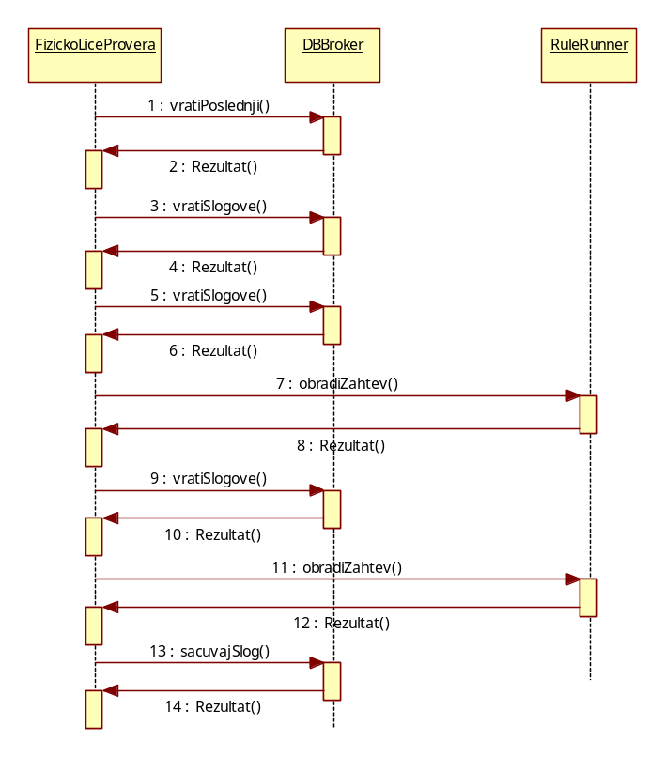
Slika 20: Dijagram sekvenci – sistemska operacija “FizickoLiceProvera”

Sistemski dijagram sekvenci:
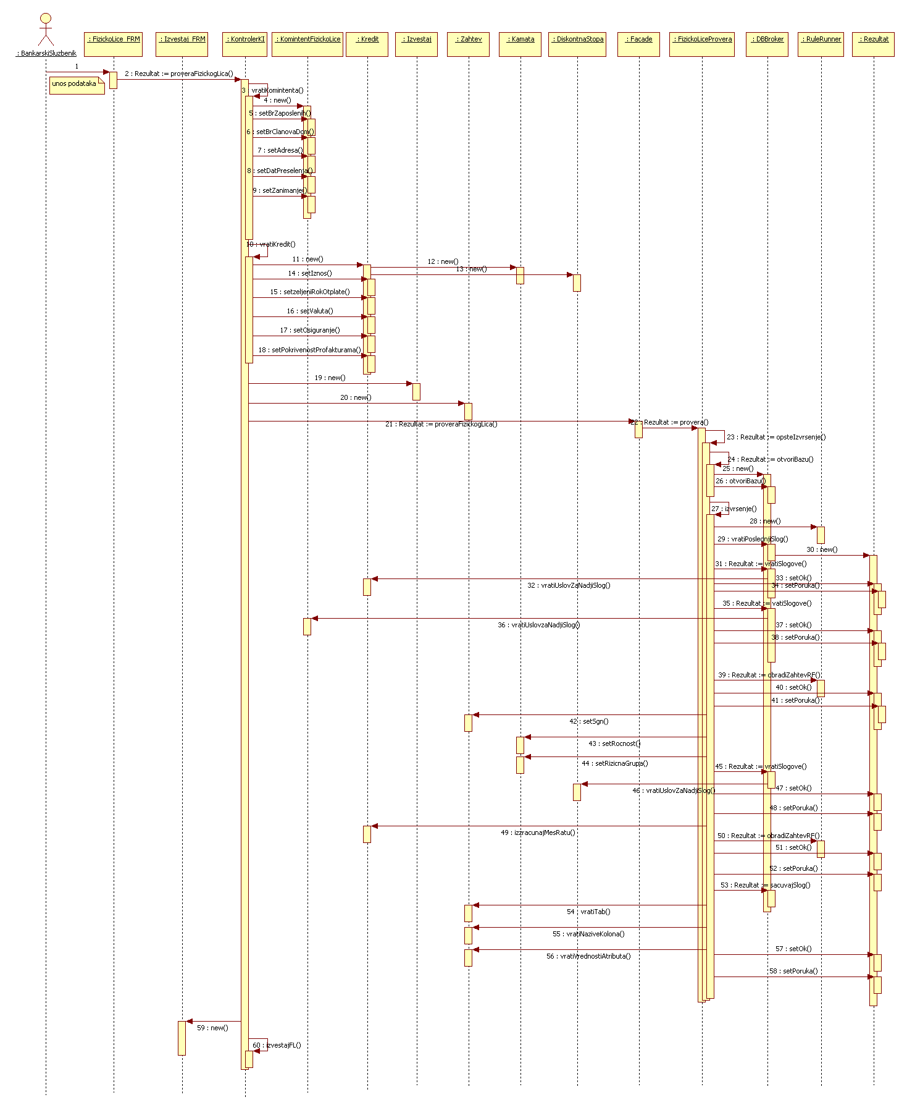

Slika 21: Sistemski dijagram sekvenci – sistemska operacija “FizickoLiceProvera”

Ugovor UG6 - PronadjiZahtev(Komintent) : Rezultat

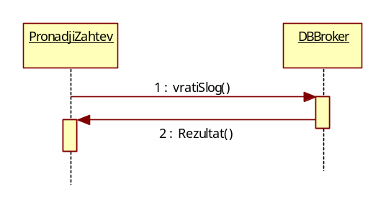
Slika 22: Dijagram sekvenci – sistemska operacija “PronadjiZahtev”

Sistemski dijagram sekvenci: 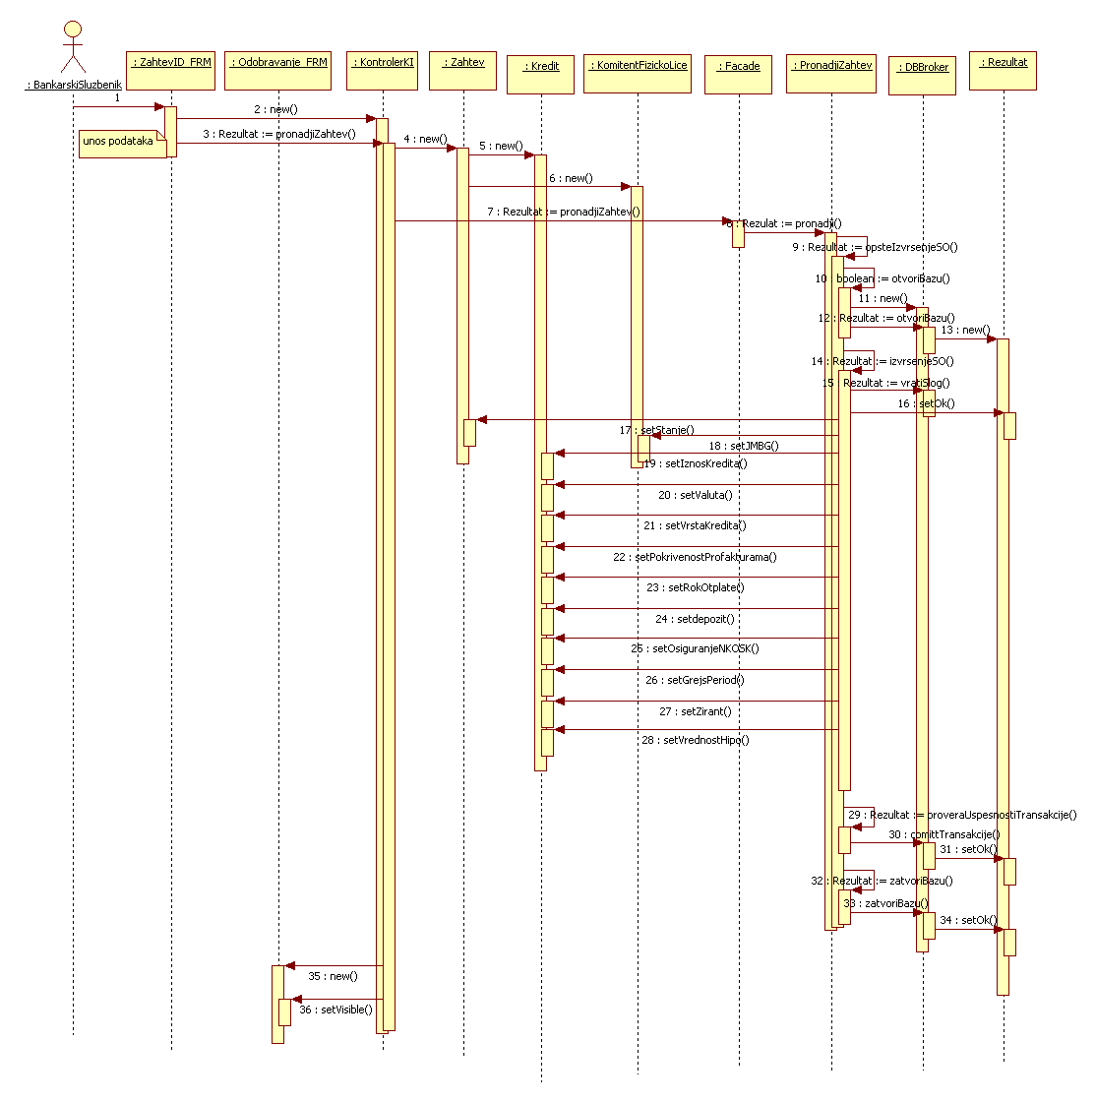
Slika 23: Sistemski dijagram sekvenci – sistemska operacija “PronadjiZahtev”

Ugovor UG7 - OdobravanjeKredita(Komintent) : Rezultat

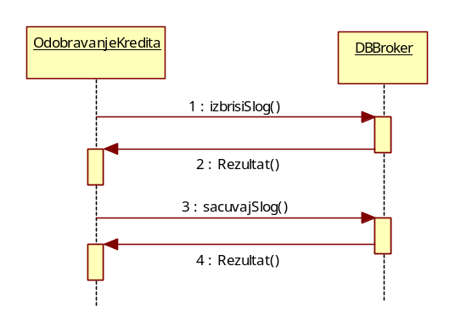
Slika 24: Dijagram sekvenci- sistemska operacija “OdobravanjeKredita”

Sistemski dijagram sekvenci:
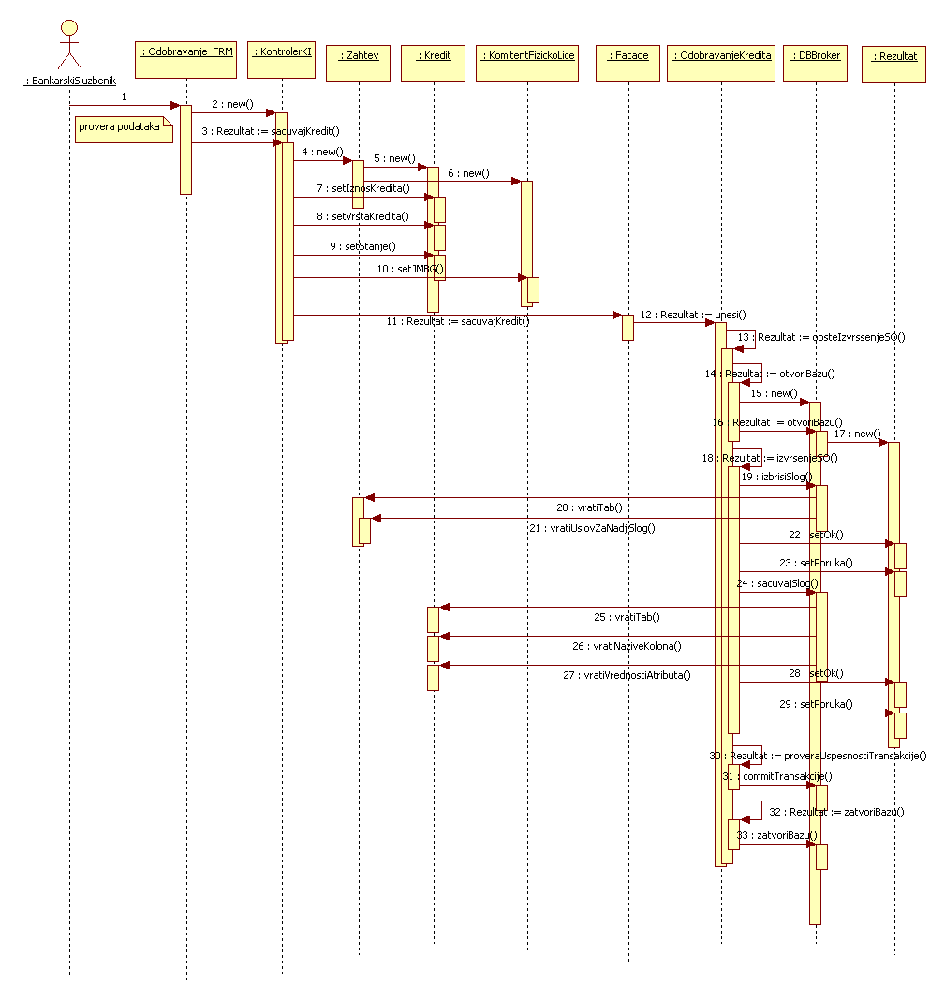
Slika 25: Sistemski dijagram sekvenci – sistemska operacija “OdobravanjeKredita”

Svaka od sistemskih operacija nasledjuje klasu OpstaSO preko koje se povezuje sa bazom i prati njeno izvršenje kao transakcija.

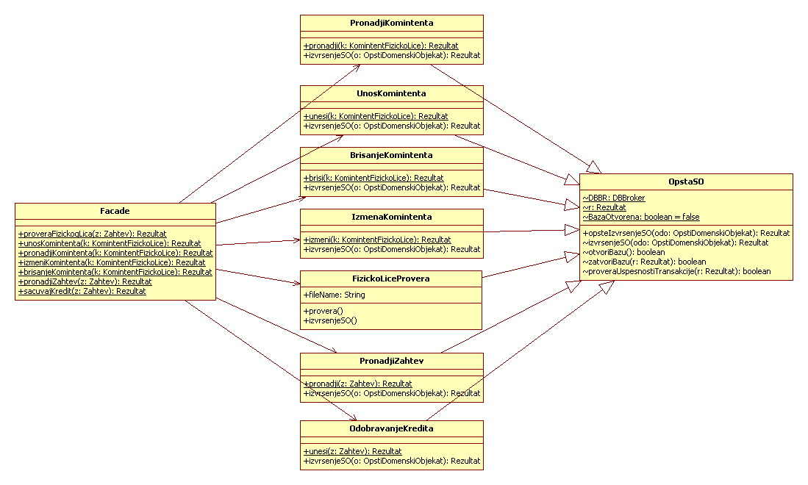

Slika 26: Klase sistemskih operacija

    - Broker baze podataka

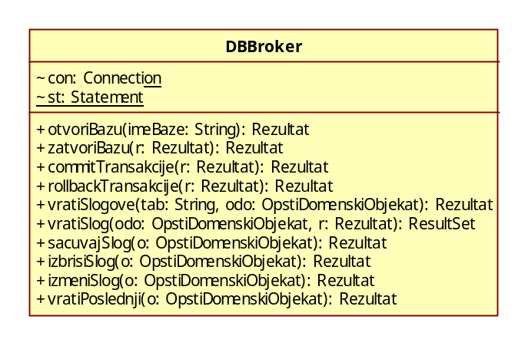
Slika 27: Broker baze podataka

Klasa DBBroker ima generičke metode, koje rade sa interfejsom OpstiDomenskiObjekat. Nju implementiraju sve domenske klase kako bi mogle da komuniciraju sa brokerom i kako bi im bio omogućen perzistentni servis koji ovaj pruža:

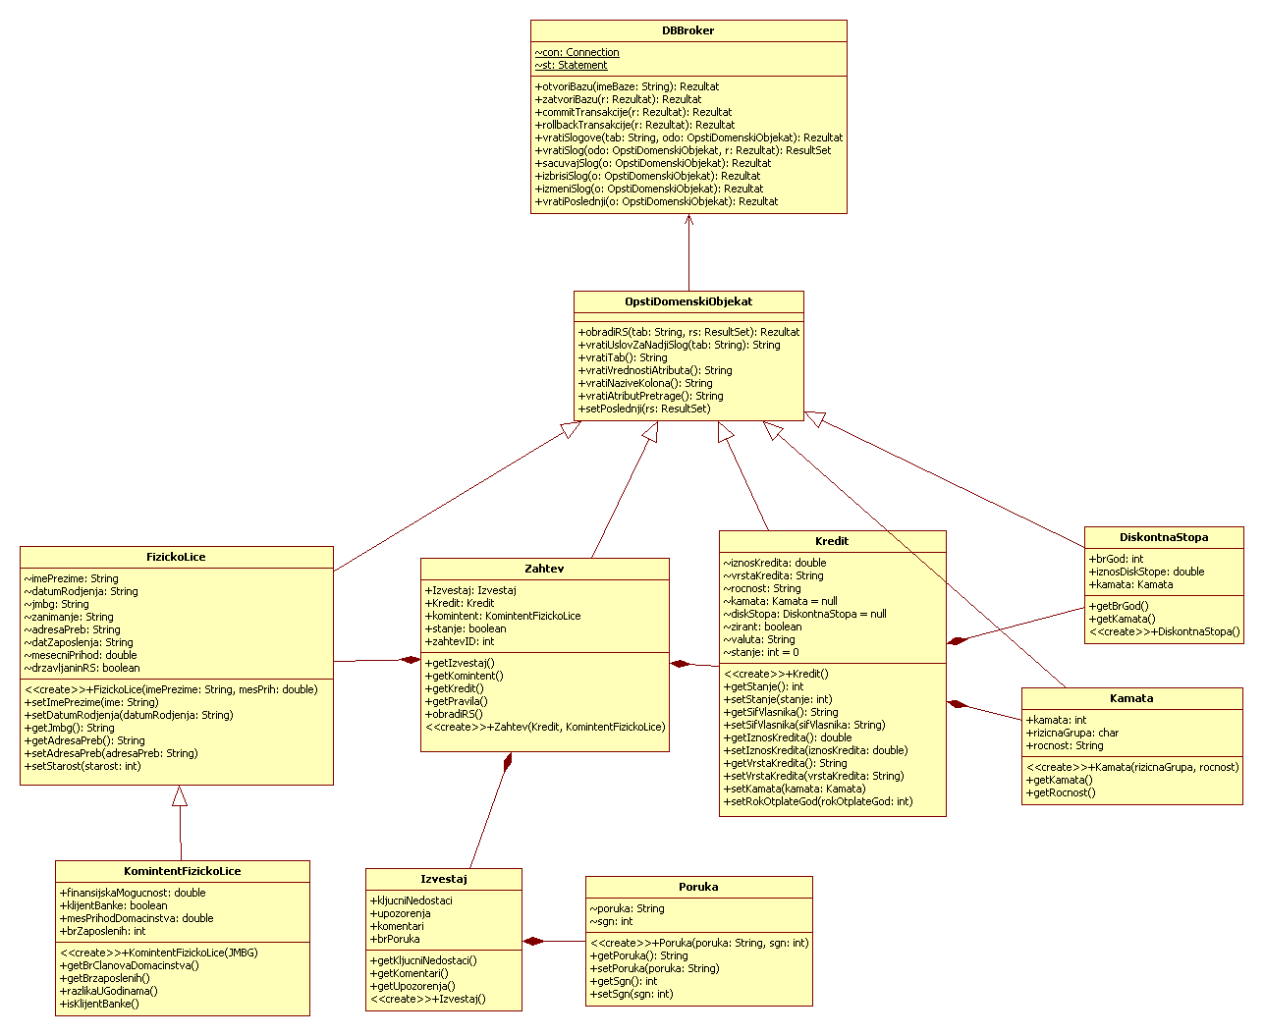

Slika 28: Veza između domenskih klasa i brokera baze podataka

  - Baza podataka

U nastavku sledi prikaz baze podataka, tabela koje ona sadrži sa nazivima polja, tipovima polja i veličinom.

Table: Zahtev
Columns
Name Type Size
zahtevID Long Integer 4
stanje Long Integer 4
SifVlasnika Text 255
Iznos Double 8
Valuta Text 255
VrstaKredita Text 255
Profakture Double 8
RokOtplate Long Integer 4
Depozit Double 8
Osiguranje Text 255
GrejsPeriod Long Integer 4
Hipoteka Double 8
Zirant Text 255
Table Indexes
Name Number of Fields
PrimaryKey 1

zahtevID Ascending

Table: FizickoLice
Columns
Name Type Size
JMBG Text 255
ImePrezime Text 255
DatumRodjenja Text 255
Adresa Text 255
DatumPreselenja Text 255
Zanimanje Text 255
DatumZaposljavanja Text 255
MesecniPrihod Double 8
Drzavljanstvo Long Integer 4
Table Indexes
Name Number of Fields
PrimaryKey 1
Clustered: False
DistinctCount: 29
Foreign: False

Table: Krediti
Columns
Name Type Size
ID Long Integer 4
SifVlasnika Text 255
Iznos Double 8
Valuta Text 255
VrstaKredita Text 255
Profakture Double 8
RokOtplate Long Integer 4
Depozit Double 8
Osiguranje Text 255
GrejsPeriod Long Integer 4
Hipoteka Double 8
Zirant Text 255
Aktivan Long Integer 4
UkupnoKasnjenje Long Integer 4
StanjeKredita Double 8
KamataID Long Integer 8
KamataID Long Integer 4
Table Indexes
Name Number of Fields
KamataID 1

KamateKrediti 1

PrimaryKey 1
ID Ascending

Table: FinansijskaTablica
Columns
Name Type Size
God Long Integer 4
10 Double 8
12 Double 8
14 Double 8
16 Double 8
18 Double 8
Table Indexes
Name Number of Fields
PrimaryKey 1

God Ascending

Table:Kamate
Columns
Name Type Size

ID Long Integer 4
rocnost Text 255
A Double 8
B Double 8
C Double 8
Table Indexes
Name Number of Fields
PrimaryKey 1

ID Ascending

  - Baza pravila

Baza pravila se u ovom slučaju sastoji od tri .drl dokumenta u kojima je sakupljeno ukupno 90 kreditnih pravila:
Pravila_Potrosacki.drl
AIR_Pravila.drl
Pravila_Stambeni.drl
koji redom regulišu proces odobravanja potrosackih kredita, kredita za adaptaciju i rekonstrukciju i stambenih kredita.

Zbog sigurnije i lakše kontrole izvršavanja, pravila su grupisana u tokove pravila („ruleflow“), a ove organizovane u 3 „ruleflow-group“ dijagrama, svaki za jedan dokument pravila.

Pravila_PotrosackiRF.rf

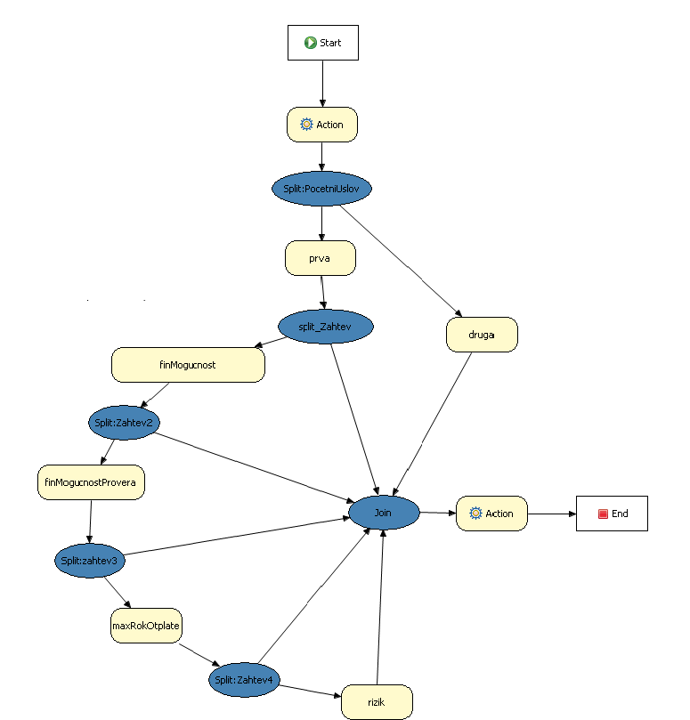

Slika 29: Dijagram toka pravila za potrošačku grupu pravila

Pravila_StambeniRF.rf

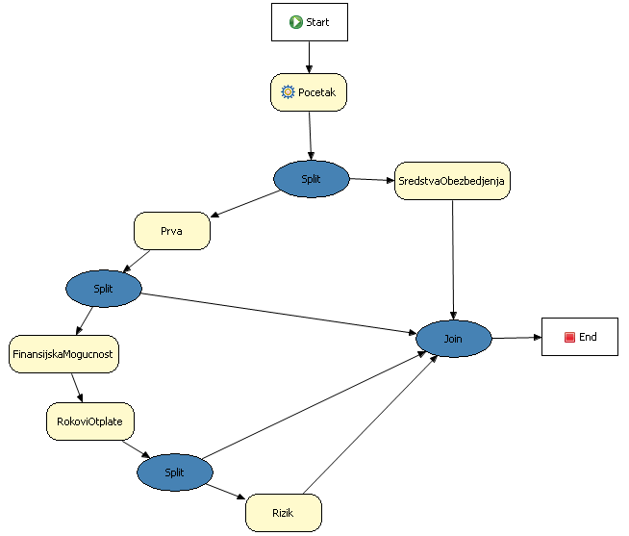

Slika 30: Dijagram toka pravila za grupu stambenih kredita

Pravila_AIRRF.rf

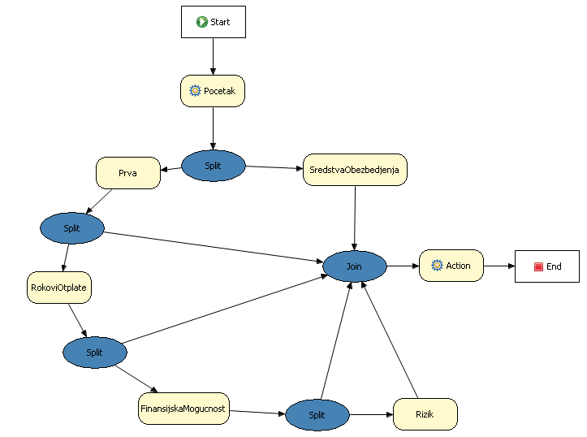

Slika 31: Dijagram toka pravila za grupu adaptacija i rekonstrukcija

U svakom od drl. dokumenata pravila su podeljena u podgrupe kao što je gore napomenuto, i svaka podgrupa ima svoj tok izvršavanja pravila koja se ulančavaju tako da prate logičan tok zaključivanja. Ulančavanje pravila se najbolje može ilustrovati prikazom toka zaključivanja u podgrupama „RokoviOtplate“ i „FinansijskaMogućnost“. Kako tokovi ovih zaključivanja slede istu logiku pri radu sa sve tri vrste kredita(samo se konkretni brojevi razlikuju), ulančavanje je prikazano na samo jednoj vrsti kredita.

Ocena kreditne sposobnosti podosioca zahteva na osnovu roka otplate kredita:
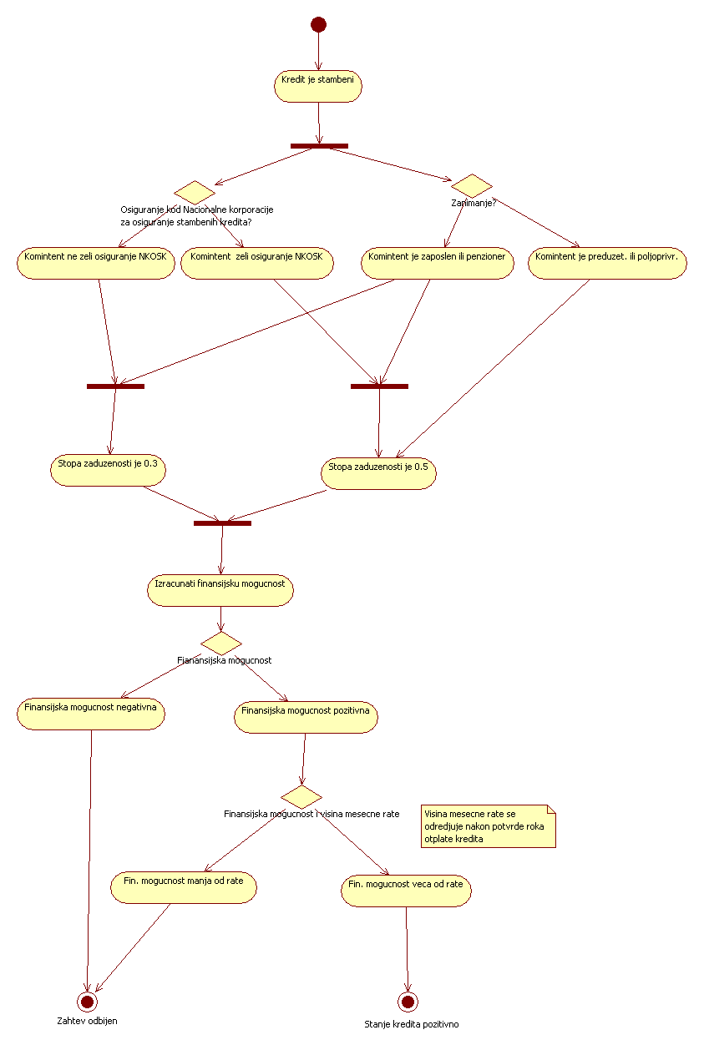

Slika 32: Prikaz toka zaključivanja u podgrupi „RokoviOtplate“

Ocena kreditne sposobnosti podosioca zahteva na osnovu njegove mesečne finansijske mogućnosti:

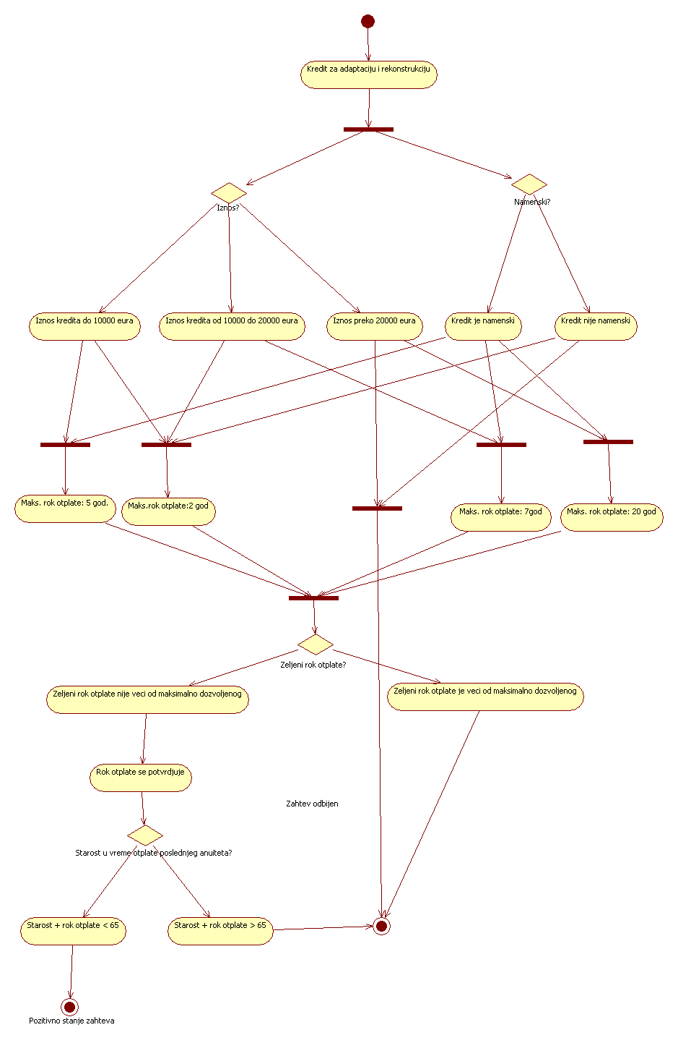

Slika 33: Prikaz toka zaključivanja u podgrupi „FinansijskaMogućnost“

  - Korisnički interfejs

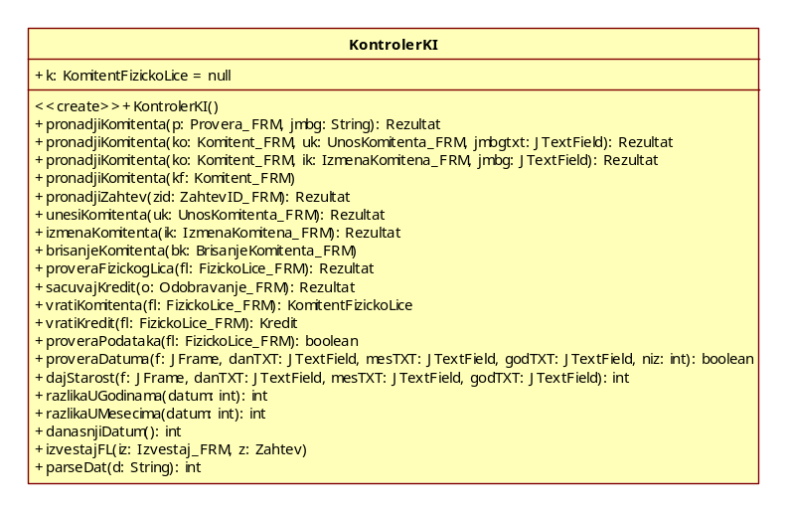
Slika 34: Klasa “KontrolerKI”

Klasa KontrolerKI služi kao posrednik između ekranskih formi koje se prezentuju krajnjem korisniku(bankarskom službeniku) i aplikacionog dela programa. On upravlja redosledom pojavljivanja formi, čita podatke sa njih, oblikuje ih na osnovu domenskog modela i prosleđuje aplikacionoj logici sistema, a takođe i rezultate izvršenja programa prezentuje korisniku. Sve klase korisničkog interfejsa imaju referencu na KontrolerKI, dok on sam dalje komunicira sa klasom Facade koja je zadužena za izvršenje sistemskih operacija.
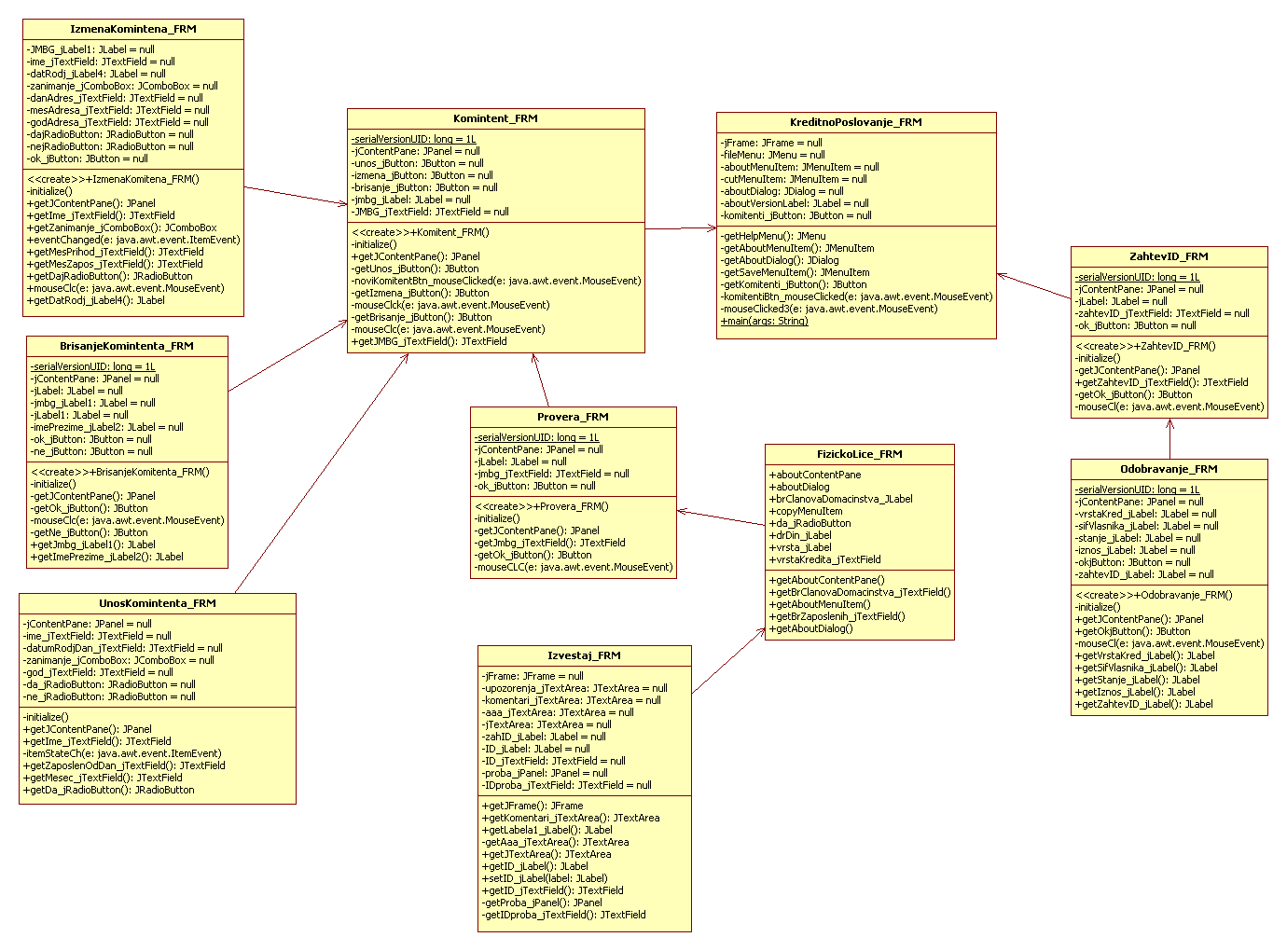

Slika 35: Klase korisničkog interfejsa

Za potrebe ovog zahteva izgrađeno je ukupno deset klasa ekranskih formi.
Po pokretanju programa otvara se početna forma na kojoj korisnik ima mogućnost da izabere jednu od opcija za rad sa komintentima, proveru kreditne sposobnosti i odobravanje kredita.

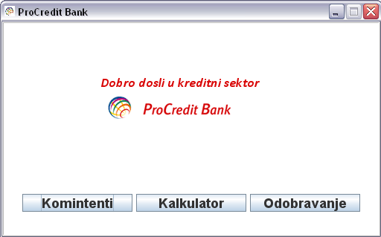

Slika 36: Početna forma

Nakon odabira opcije „KOMINTENTI“ pred službenikom se otvara forma za rad sa komintentima na kojoj može da izabere da li hoće da unese novog, izmeni podatke o postojećem ili obriše komintenta. Pre odabira željene opcije, sistem od službenika traži da unese jedinstveni matični broj komintenta kako bi izvršio neophodne provere u bazi.

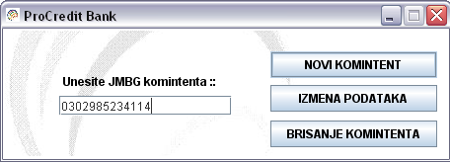

Slika 37: Početna forma za rad sa komintentima

Ukoliko komintent izabere opciju „NOVI KOMINTENT“, sistem prvo proverava da li komintent već postoji u bazi. Ukoliko to nije slučaj, sistem prikazuje sledeću formu za unos podataka o novom komintentu.
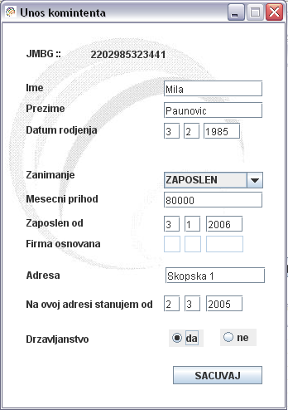

Slika 38: Forma za unos podataka o komintentima

Ukoliko službenik želi da izmeni podatke o postojećem komintentu, sistem proverava da li taj komintent zaista postoji u bazi i zatim mu prikazuje podatke o njemu:

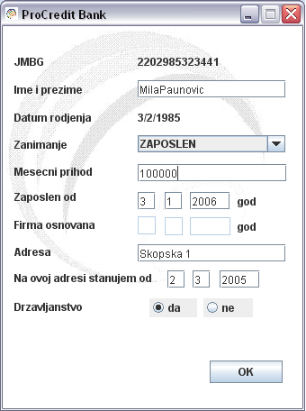

Slika 39: Forma za izmenu podataka o komintentima

Ukoliko službenik izabere opciju „BRISANJE KOMINTENTA“ pred njim se otvara forma sa kontrolnim podacima o komintentu, da bi se službenik uverio da je to zaista komintent koga želi da izbriše:

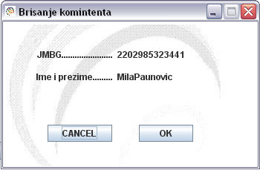

Slika 40: Forma za brisanje podataka o komintentu

Četvrti identifikovani slučaj korišćenja je vezan za proveru kreditne sposobnosti potencijalnog dužnika bake. Ovaj slučaj korišćenja se pokreće klikom na dugme „KALKULATOR“ na glavnoj formi programa. Nakon klika se otvara prozor za unos matičnog broja komintenta, kako bi se proverilo njegovo postojanje u bazi podataka banke.

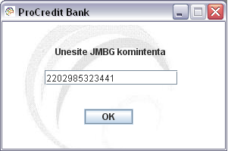

Slika 41: Početna forma za proveru kreditne sposobnosti komintenta

Nakon što službenik unese matični broj i klikne na dugme „ok“ sistem učitava iz baze podatke o komintentu i prikazuje formu za unos zahteva za odobravanje kredita:

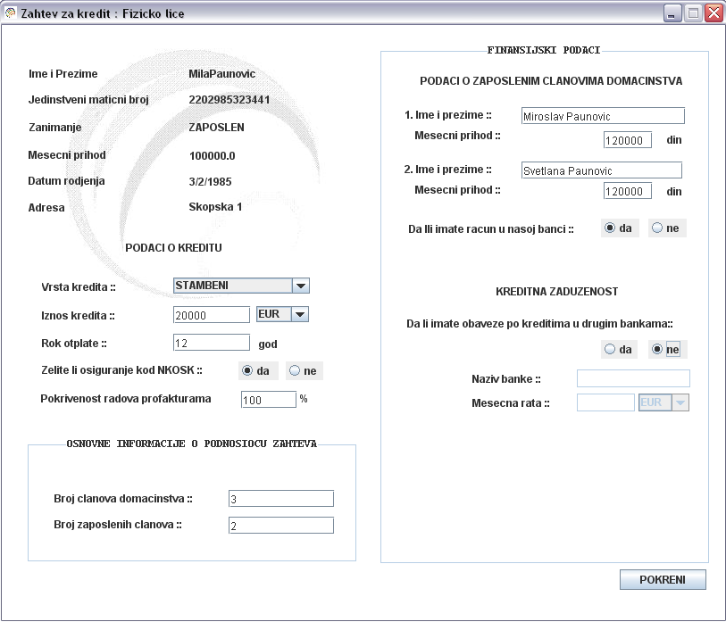

Slika 42: Forma za unos podataka o željenom kreditu (zahtev)

Nakon popunjavanja ove forme sistem vrši dodatne provere podataka o komintentu u svojoj bazi, vrši zaključivanje i donete zaključke prikazuje službeniku na sledećoj formi:

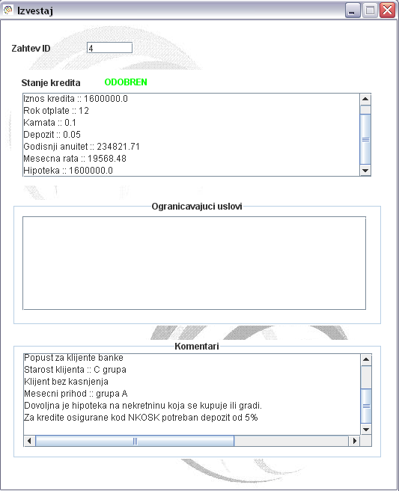

Slika 43: Izveštaj na osnovu zahteva za kredit

Peti slučaj korišćenja je vezan za samo odobravanje kreditnog zaduženja, a na osnovu donetih zaključaka iz četvrtog slučaja korišćenja. Peti slučaj korišćenja se pokreće iz početne forme klikom na dugme „ODOBRAVANJE“. Nakon toga otvara se prozor za unos identifikacionog broja zahteva za dobijanje kredita:

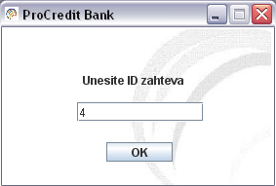

Slika 44: Forma za pretraživanje podnetih zahteva

Nakon unosa identifikacionog broja i klika na dugme „ok“ sistem pronalazi zahtev u bazi banke, ukoliko ovaj postoji, i prikazuje podatke o kreditu službeniku banke na sledećoj formi:

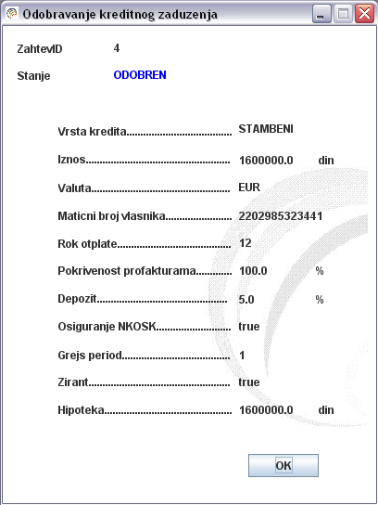

Slika 45: Prikaz stanja zahteva za kredit

Ukoliko je stanje zahteva pozitivno, odnosno zahtev je odobren, omogućeno je korišćenje dugmeta „ok“, čijim pritiskom službenik poziva sistem da snimi novo kreditno zaduženje u tabelu Krediti u bazi podataka banke.

- Implementacija

Implementacija programa je rađena uz pomoć Eclipse razvojnog okruženja,dok je deo aplikacije koji se tiče samih poslovnih pravila rađen u Drools v4.0 razvojnom alatu.
Aplikacija je podeljena u sledeće pakete sa Javinim klasama:

Interface

KreditnoPoslovanje_FRM.java
Komintent_FRM.java
UnosKomintenta_FRM.java
BrisanjeKomintenta_FRM.java
IzmenaKomintenta_FRM.java
FizickoLice_FRM.java
Odobravanje_FRM.java
Izvestaj_FRM.java
Provera_FRM.java
ZahtevID_FRM.java

Kontroleri

KontrolerKI.java
Facade.java
RuleRunner.java

DomenskeKlase

DiskontnaStopa.java
FizickoLice.java
Izvestaj.java
Kamata.java
KomintentFizickoLice.java
Kredit.java
OpstiDomenskiObjekat.java
Poruka.java
Zahtev.java

SistemskeOperacije

BrisanjeKomintenta.java
FizickoLiceProvera.java
IzmenaKomintenta.java
OdobravanjeKredita.java
OpstaSO.java
PronadjiKomintenta.java
PronadjiZahtev.java
UnosKomintenta.java

Rezultat

Rezultat.java

DBBroker

DBBroker.java

Poslovna pravila se nalaze u zasebnom paketu i to u tri različita dokumenta:
Pravila_Stambeni.drl
Pravila_Potrosacki.drl
Pravila_AIR.drl
Izvršavanje pravila je preciznije određeno dijagramima tokova pravila(„ruleflows“), pa imamo sledeće dijagrame:
Pravila_StambeniRF.rf
Pravila_PotrosackiRF.rf
Pravila_AIRRF.rf

- Testiranje

Po završetku implementacije softverskog rešenja bilo je potrebno njegovo testiranje. Testiranje je vršeno na personalnom računaru autora rada i tada nisu uočeni neki veliki propusti, a oni koji jesu uočeni su otklonjeni. Aplikacija uspešno prijavljuje greške koje se mogu pojaviti usled nekorektnog unosa podataka i takođe greške vezane za rad sa bazom.

- Analiza performansi
Rezultat gore opisanog rada je aplikacija koja podržava funkciju odobravanja kredita u kreditnom sektoru banaka. Aplikacija nudi mogućnost manipulacije podacima o fizičkim licima (unos, izmena, brisanje, prikaz), a kao glavnu funkcionalnost nudi mogućnost automatske obrade zahteva za odobravanjem kredita.

Kako se aplikacija bazira na skupu poslovnih pravila, a poslovna pravila su po svojoj prirodi podložna promenama, nedostatak ove aplikacije je taj što nema implementiran deo koji bi se bavio ovim promenama. Naime, za sada su pravila sakupljena samo u Drools dokumentima i za manipulaciju sa njima potrebno je programersko znanje. Medjutim, promene poslovnih pravila su inicirane od strane rukovodstva preduzeća koji najčešće ne raspolaže ovim znanjima. Da bi se ovaj problem rešio potrebno je napraviti korisnički interfejs koji bi bio lak za korišćenje krajnjim korisnicima čiji obrazovni profil nije programerski. Interfejs bi trebao da nudi mogućnost dodavanja, brisanja ili menjanja pravila u bazi. Na ovaj način bi se znatno olakšalo održavanje aplikacije.

Aplikacija za sada podržava samo rad sa fizičkim licima tako da je moguće poboljšati program nadogradnjom dela koji bi se bavio odobravanjem kredita pravnim licima. Takođe, broj različitih vrsta kredita varira od banke do banke, ali je zasigurno veći od gore navedene tri vrste. Ono što bi trebalo pažljivije obraditi kod ovakvog sistema jeste mehanizam za objašnjavanje donetih odluka. Ovo može biti veoma bitno zbog izveštavanja klijenata o razlozima zbog kojih im je odobren ili odbijen zahtev, a i o eventualnim dodatnim uslovima koje bi morali da ispune da bi odgovor banke bio pozitivan.

Ovaj program predstavlja ilustrativan primer kako bi realan sistem trebao da izgleda. Ipak, u realnom sistemu je potrebno uzeti u obzir mnogo veći broj poslovnih pravila, tako da bi „realna“ baza pravila svakako bila značajno veća. Takođe, u realnom sistemu broj klijenata banke o kojima se čuvaju podaci je veoma velik tako da je potrebno te podatke čuvati u nekim većim bazama kao što su SQL ili Oracle.

- Zaključak
Cilj ovog rada bio je ilustracija relativno nove i aktuelne oblasti poslovnih pravila, koja se još uvek nalazi na svom razvojnom putu i zasigurno još uvek nije dobila pažnju koju zaslužuje ni u poslovnim ni u informatičkim krugovima. Veoma dobar primer za ovu ilustraciju je upravo bankarski sistem, tačnije, kreditni sektor banaka, koji je i u praksi često predmet modelovanja alatima BRMS-a. Čitalac zasigurno može steći okviran uvid u to koje prednosti sa sobom nosi ovaj novi pristup u programskom rešavanju problema upavljana velikim brojem poslovnih pravila, a upravo takvi problemi se pojavljuju u većini današnjih poslovnih sistema.

Neosporna je praktična prednost BRMS sistema u odnosu na druge poznate načine programske manipulacije poslovnim pravilima, kao što su SQL upiti, proceduralni kod itd. Ilustracije radi, pretpostavimo da je gore navedena pravila bilo potrebno implementirati u programskom kodu, a ne uz pomoć BRMS alata. Bilo bi potrebno zaista veliko programersko umeće i strpljenje za programiranje svih tih pravila, a setimo se samo da je ovo ilustrativni primer i da je broj pravila u realnim sistemima neuporedivo veći. Zatim, bilo bi potrebno povezati sva ta pravila kako bi zaključivanje nad njima bilo smisleno i efektno, što je kod BRMS sistema posao mehanizma za zaključivanje. I na kraju, aplikacije sa poslovnim pravilima se moraju održavati kako bi tačno oslikavale ciljeve i programe koje nameće rukovodstvo preduzeća. Ukoliko su pravila raštrkana po programskom kodu njihova izmena može zahtevati dug vremenski period, a upravo je vreme jedan od najskupljih resursa kojima današnje firme raspolažu. Dakle, posao automatizacije poslovnog zaključivanja i donošenja poslovnih odluka nije ni malo lak i jednostavan. Međutim, BRMS sistemi izlaze na kraj sa ovakvim problemima, dajući mogućnost odvajanja poslovnih pravila u zasebne module tako da se njima može lako i brzo manipulisati. Zbog veoma prirodnog načina definisanja poslovnih pravila, njima se sada može manipulisati i bez programerskih znanja, pa idealno, i sami menadžeri mogu da implementiraju nova poslovna pravila u sistem bez programerske podrške. Dakle, prednosti su više nego očigledne.

Za autora rada ovaj rad predstavlja veoma korisno iskustvo. Zašlo se malo dublje u samu oblast poslovnih pravila, sa kojom nije bilo kontakata pre ovog rada i stečena je jasnija slika o tome koje su to aktuelne tendencije u upravljanju informacijama u preduzećima. Došlo se do zaključka o tome na koji način se upravljane može automatizovati i povećati ne samo njegova brzina i efikasnost, već i efektivnost. Naravno, prošireno je znanje o Drools alatu za razvoj aplikacija baziranih na poslovnim pravilima, stečen je uvid u prednosti koje on nudi, kao i u neke mane, i takođe, stečena je okvirna slika o tome koje zahteve treba očekivati da ispuni dobar BRMS sistem ukoliko se neki „sretne“ u budućnosti. Za potrebe ovog rada bilo je potrebno istražiti i identifikovati koja su to pravila koja banke propisuju za svoj kreditni sektor, kao i uvrditi koje procedure slede prilikom odobravanja kredita, načine računanja kamata i diskomtnih stopa. Sve ovo gore navedeno je korisno znanje kojim se u budućnosti može pohvaliti i koje će bez ikakve sumnje naći i praktičnu primenu u nekom budućem radu autora.

Literatura

[1] „Service Oriented Business Rules Management Systems“, Ian Graham,Version 2 (2005),preuzeto sa www.trireme.com

[2] „The Business Rules Develoment Cycle“, preuzeto sa: http://qrdn.brmsblog.com/2007/04/12/the-business-rules-development-cycle-an-introduction/

[3] „Business Rules Aproach“, preuzeto sa: http://hepburndata.blogspot.com/2006/11/business-rules-approach.html

[4] „Business Rules Hidden in Use Cases“, Scott Sehlhorst, preuzeto sa:
http://tynerblain.com/blog/2007/09/03/business-rules-and-use-cases/

[5] „Why would I use a Business Rules Management System?“, James Taylor, preuzeto sa:www.oxygen.informatik.tu-cottbus.de/RealRules

[6] „The Rete Algorithm”, preuzeto sa: http://www.cis.temple.edu/~ingargio/cis587/readings/rete.html

[7] “Drools”, Drools Documentation, preuzeto sa www.jboss.org

[8] „Business Rule Management System“, Wikipedia, the frre enciklopedia, preuzeto sa: http://en.wikipedia.org/wiki/BRMS

[9] „Drools“, Wikipedia, the frre enciklopedia, preuzeto sa: http://en.wikipedia.org/wiki/Drools

[10] „Organizacione strukture i promene“, O.Jaško, Ž.Dulanović, FON, Univerzitet u Beogradu (2007)

[11] „Projektovanje programa (skripta)“, dr Sinisa Vlajić, FON, Univerzitet u Beogradu, (2006)

[12] „Seminarski rad: Primena VI- Ekspertni sistemi“, Popović Zoran, Centar za multidisciplinarne studije, Univerzitet u Beogradu (2006), preuzeto sa http://users.hemo.net/shoom/es.pdf

Prilog: Prikaz celokupne baze poslovnih pravila

U nastavku je dat popis poslovnih pravila koja se koriste u zaključivanju u procesu odobravanja kredita. Pravila su raspoređena u grupe na osnovu vrste kredita koji se obrađuje.

- Potrošački krediti
when
Komintent mlađi od 18 godina.
then
Zahtev odbijen
when
Mesečni prihod komintenta manji od 100eura.
then
Zahtev odbijen.
when
Komintent je zaposlen.
Dužina poslovanja komintenta je manja od 6 meseci.
then
Zahtev odbijen.
when
Komintent je preduzetnik ili poljoprivrednik.
Dužina poslovanja komintenta je manja od 3 meseca.
then
Zahtev odbijen.
when
Traženi iznos kredita je manji od 100eura.
then
Zahtev odbijen.
when
U vreme otplate poslednjeg anuiteta komintent je stariji od 65 godina.
then
Zahtev odbijen.
when
Komintent je poljoprivrednik ili preduzetnik.
then
Maksimalno 50% neto prihoda komintenta se može opteretiti finansijskim obavezama.

when
Ukupan mesečni prihod domaćinstva je duplo veći od prihoda komintenta.
AND
Komintent je zaposleni ili penzioner.
then
Ukupno 50% neto prihoda komintenta se može opteretiti finansijskim obavezama.
when
Ostatak mesečnog prihoda domaćinstva(bez prihoda komintenta) je manji od prihoda komintenta.
AND
Komintent je zaposlen ili penzioner.
then
Ukupno 30% neto prihoda komintenta se može opteretiti finansijskim obavezama.
when
Stopa zaduženosti je veća od 0.
then
Izračunati finansijsku mogućnost komintenta.
when
Finansijska mogućnost komintenta je negativna. OR
Finansijska mogućnost komintenta je manja od mesečne rate kredita.
then
Zahtev odbijen.
when
Finansijska mogućnost komintenta je pozitivna.
then
Označiti finansijsku mogućnost komintenta kao zadovoljavajuću.
when
Kredit je namenski.
Vrsta kredita je potrošački.
then
Maksimalni dozvoljeni rok otplate je 5 godina.
when
Kredit nije namenski.
Vrsta kredita je potrošački.
then
Maksimalni dozvoljeni rok otplate kredita je 2 godine.
when
Maksimalni rok otplate je manji od željenog roka otplate.
then
Zahtev je odbijen.
when
Maksimalni rok otplate je veći ili jednak željnom roku otplate.
then
Potvrditi željeni rok otplate kao važeći.
when
Komintentov mesečni prihod je manji od 400eur.
then
Komintent pripada rizičnoj grupi C po ovom kriterijumu.
when
Komintentov mesečni prihod je u rasponu od 400eur do 1000eur.
then
Klijent pripada rizičnoj grupi B po ovom kriterijumu.
when
Komintentov mesečni prihod je iznad 1000 eur.
then
Klijent pripada rizičnoj grupi A po ovom kriterijumu.
when
Komintent bez kašnjenja u isplati mesečnih obaveza po osnovu kredita.
then
Komintent pripada rizičnoj grupi A po ovom kriterijumu.
when
Kašnjenje u isplati mesečnih obaveza po osnovu kredita je između 1 i 15 dana.
then
Komintent pripada rizičnoj grupi B po ovom kriterijumu.
when
Kašnjenje u isplati mesečnih obaveza po osnovu kredita je iznad 15 dana.
then
Komintent pripada rizičnoj grupi C po ovom kriterijumu.
when
Kašnjenje u isplati mesečnih obaveza po osnovu kredita je iznad 30 dana.
then
Zahtev se odbija.
when
Ukoliko je starost komintenta između 18 i 25 ili preko 45.
then
Komintent pripada rizičnoj grupi C po ovom kriterijumu
when
Ukoliko je starost komintenta između 25 i 30 ili između 40 i 45.
then
Komintent pripada rizičnoj grupi B po ovom kriterijumu
when
Ukoliko je starost komintenta između 30 i 40.
then
Komintent pripada rizičnoj grupi A po ovom kriterijumu
when
Komintent je redovan klijent banke.
then
Označiti komintenta kao privilegovanog (smanjiti grupu rizika).
when
Finansijska mogućnost klijenta je manja od mesečne rate kredita.
then
Zahtev se odbija.
when
Kredit je indeksirani.
then
Potreban depozit 30% u vrednosti traženog kredita.
when
Komintent nije redovan klijent banke i željeni rok otplate je duži od 3 godine. OR
Iznos kredita je veći od 5000 eura.
then
Potreban žirant.

- Krediti za adaptaciju i rekonstrukciju
when
Podnosilaca zahteva nije državljanin Republike Srbije.
then
Zahtev odbijen.
when
Komintent mlađi od 18 godina.
then
Zahtev odbijen.
when
Iznos kredita je manji od 250 eura.
then
Zahtev se odbija.
when
Iznos kredita je veći od 50000 eura.
then
Zahtev odbijen.
when
Komintent želi kredit osiguran kod NKOSK.
Komintent je mlađi od 23 godine.
then
Zahtev odbijen.
when
Komintent je zaposlen.
Radni staž komintenta je manji od 6 meseci.
then
Zahtev odbijen
when
Kredit je namenski.
Iznos kredita je do 10000 eura.
then
Maksimalan rok otplate kredita je 5 godina.
when
Kredit nije namenski.
Iznos kredita je veći od 50000 eura.
then
Zahtev odbijen.
when
Maksimalni rok je manji od željenog roka otplate kredita.
then
Zahtev odbijen.
when
Maksimalni rok je veći ili jednak željenom roku otplate kredita.
then
Rok otplate potvrđen.
when
U vreme otplate poslednjeg anuiteta klijent stariji od 65 godina.
then
Zahtev se odbija.
when
Kredit je namenski.
then
Maksimalno 50% mesečno raspoloživih sredstava komintenta se može opteretiti finansijskim obavezama.
when
Kredit nije namenski.
then
Maksimalno 30% mesečno raspoloživih sredstava komintenta se može opteretiti finansijskim obavezama.
when
Finansijska mogućnost komintenta je negativna.
then
Zahtev odbijen.
when
Komintentov mesečni prihod je manji od 400eur.
then
Komintent pripada rizičnoj grupi C po ovom kriterijumu.
when
Komintentov mesečni prihod je u rasponu od 400eur do 1000eur.
then
Klijent pripada rizičnoj grupi B po ovom kriterijumu.
when
Komintentov mesečni prihod je iznad 1000 eur.
then
Klijent pripada rizičnoj grupi A po ovom kriterijumu.
when
Komintent bez kašnjenja u isplati mesečnih obaveza po osnovu kredita.
then
Komintent pripada rizičnoj grupi A po ovom kriterijumu.
when
Kašnjenje u isplati mesečnih obaveza po osnovu kredita je između 1 i 15 dana.
then
Komintent pripada rizičnoj grupi B po ovom kriterijumu.
when
Kašnjenje u isplati mesečnih obaveza po osnovu kredita je iznad 15 dana.
then
Komintent pripada rizičnoj grupi C po ovom kriterijumu.
when
Kašnjenje u isplati mesečnih obaveza po osnovu kredita je iznad 30 dana.
then
Zahtev se odbija.
when
Ukoliko je starost komintenta između 18 i 25 ili preko 45.
then
Komintent pripada rizičnoj grupi C po ovom kriterijumu
when
Ukoliko je starost komintenta između 25 i 30 ili između 40 i 45.
then
Komintent pripada rizičnoj grupi B po ovom kriterijumu
when
Ukoliko je starost komintenta između 30 i 40.
then
Komintent pripada rizičnoj grupi A po ovom kriterijumu
when
Komintent je redovan klijent banke.
then
Označiti komintenta kao privilegovanog (smanjiti grupu rizika).
when
Komintent se selio u protekle 2 godine.
then
Komintent pripada rizičnoj grupi C po ovom kriterijumu
when
Komintent živi na istom mestu od 2 do 4 godine.
then
Komintent pripada rizičnoj grupi B po ovom kriterijumu.
when
Komintent se nije selio u poslednje 4 godine.
then
Komintent pripada rizičnoj grupi A po ovom kriterijumu.
when
Iznos kredita je iznad 20000.
then
Potreban je depozit u visini od 20% vrednosti traženog kredita.
Odobriti grejs-period od 1 godine.
Potrebna hipoteka u visini 110% od vrednosti traženog kredita.
when
Kredit nije 100% pokriven profakturama.
Iznos kredita je manji ili jednak 20000 eura.
then
Potreban je depozit u visini od 30% vrednosti traženog kredita.
when
Kredit je namenski.
Iznos kredita je između 10000 i 20000 eura.
then
Maksimalni dozvoljeni rok otplate je 7 godina.
when
Kredit je namenski.
Iznos kredita je preko 20000 eura.
then
Maksimalni dozvoljeni rok otplate kredita je 20 godina.
when
Kredit nije namenski.
Iznos kredita je najviše 20000 eura.
then
Maksimalni rok otplate kredita je 2 godine.

- Stambeni krediti
when
Komintent nije državljanin RS.
Then
Zahtev odbijen.
when
Komintent želi kredit osiguran kod NKOSK^{(*)}
AND
Komintent je stariji od 45 godina.
then
Zahtev se odbija.
when
Komintent je preduzetnik ili poljoprivrednik.
Dužina poslovanja komintenta je kraća od 5 godina.
then
Zahtev odbijen.
when
Komintent je zaposlen.
Dužina poslovanja je kraća od 6 meseci.
then
Zahtev se odbija.
when
Traženi iznos kredita je veći od 200000 eura.
then
Zahtev se odbija.
when
Ttraženi iznos kredita je manji od 500 eura.
then
Zahtev se odbija.
when
Komintent je mlađi od 23 godine.
then
Zahtev odbijen.
when
Komintent želi kredit osiguran kod NKOSK.
AND
Komintent je zaposlen ili penzioner.
then
Maksimalno 30% neto mesecnih primanja komintenta sa može opteretiti finansijskim obavezama.
when
Komintent ne želi osiguranje kredita.
AND
Komintent je zaposlen ili penzioner.
then
Maksimalno 50% neto mesečnih primanja komintenta se može opteretiti finansijskim obavezama.
when
Komintent je preduzetnik ili poljoprivrednik.
then
Najviše 50% mesečno raspoloživih sredstava komintenta se može opteretiti finansijskim obavezama.
when
Stopa dozvoljene zaduženosti je veća od 0.
then
Izračunati finansijsku mogućnost komintenta.
when
Finansijska mogućnost komintenta je negativna ili jednaka nuli.
then
Zahtev odbijen.
when
Finansijska mogućnost komintenta je veća od mesečne rate kredita.
then
Zahtev odbijen.
when
Komintent želi kredit osiguran kod NKOSK.
then
Maksimalni dozvoljeni rok otplate je 24 godine.
Odobriti grejs-period u trajanju od godinu dana.
when
Komintent ne želi kredit osiguran kod NKOSK.
then
Maksimalan rok otplate je 20 godina.
Odobriti grejs-period od godinu dana.
when
Maksimalno dozvoljeni rok je manji od traženog roka otplate.
then
Zahtev odbijen.
when
Maksimalno dozvoljen rok je jednak ili veći od željenog roka otplate.
then
Potvrditi rok otplate.

when
U vreme otplate poslednjeg anuiteta(starost + rok otplate) klijent stariji od 65 godina.
then
Zahtev odbijen.
when
Iznos kredita je veći od 20000 eura.
then
Potreban depozit u visini od 20% iznosa kredita.
Odobriti grejs period od godinu dana.
Potrebna hipoteka na pokretnu ili nepokretnu imovinu vrednosti do 10% veće od iznosa kredita
when
Kredit je namenski.
Iznos kredita je manji od 20000 eura.
then
Potreban depozit u visini od 30% vrednosti kredita.
when
Mesečni prihod komintenta je manji ili jednak 400 eura.
then
Komintent pripada rizičnoj grupi C po ovom kriterijumu.
when
Mesečni prihod komintenta je između 400 i 1000 eura.
then
Komintent spada u rizičnu grupu B po ovom kriterijumu.
when
Mesečni prihod komintenta je veći od 1000 eura.
then
Komintent spada u rizičnu grupu A po ovom kriterijumu.
when
Ukupno kašnjenje u isplatama obaveza po osnovu drugih kredita postoji i manje je od 15 dana.
then
Komintent spada u rizičnu grupu B po ovom kriterijumu.
when
Ne postoji kašnjenje u izmirivanju obaveza po osnovu drugih kredita.
then
Komintent pripada rizičnoj grupi A po ovom kriterijumu.
when
Kašnjenje u izmirivanju obaveza po osnovi drugih kredita je između 15 i 30 dana.
then
Komintent pripada rizičnoj grupi C po ovom kriterijumu.
when
Komintent je redovan klijent banke.
then
Označiti komintenta kao privilegovanog (smanjiti grupu rizika).
when
Ukupno kašnjenje u isplatama drugih kredita u banci veće od 30 dana.
then
Zahtev odbijen.
when
Komintent se selio u poslednje dve godine.
then
Komintent pripada rizičnoj grupi C po ovom kriterijumu.
when
Komintent živi na istom mestu od 2 do 4 godine.
then
Komintent pripada rizičnoj grupi B po ovom kriterijumu.
when
Komintent se nije selio u poslednje 4 godine.
then
Komintent pripada rizičnoj grupi A po ovom kriterijumu.
when
Ukoliko je starost komintenta između 25 i 30 ili između 40 i 45.
then
Komintent pripada rizičnoj grupi B po ovom kriterijumu
when
Ukoliko je starost komintenta između 30 i 40.
then
Komintent pripada rizičnoj grupi A po ovom kriterijumu
when
Komintent želi kredit osiguran kod NKOSK.
then
Potreban depozit u visini od 5% vrednosti traženog kredita.
when
Komintent ne želi kredit osiguran kod NKOSK.
then
Potreban depozit u visini od 15% vrednosti traženog kredita.
Potreban žirant.
when
Mesečna rata kredita prevazilazi komintentove mesečne finansijske mogućnosti.
then
Zahtev se odbija.
when
Vrsta kredita stambeni.
then
Potrebna hipoteka u vrednosti traženog kredita.

